T.C.
KARS VALİLİĞİ
İLMİLLİ EĞİTİM MÜDÜRLÜĞÜ

PROF. DR. FAHRETTİN KIRZIOĞLU
BİLİM VE SANAT MERKEZİ MÜDÜRLÜĞÜ



2024-2028 STRATEJİK PLANI

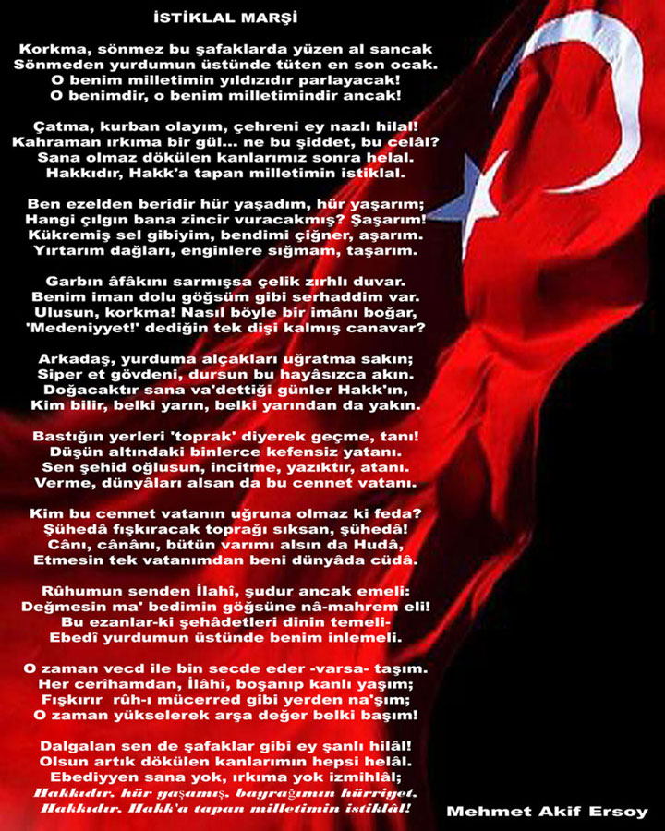
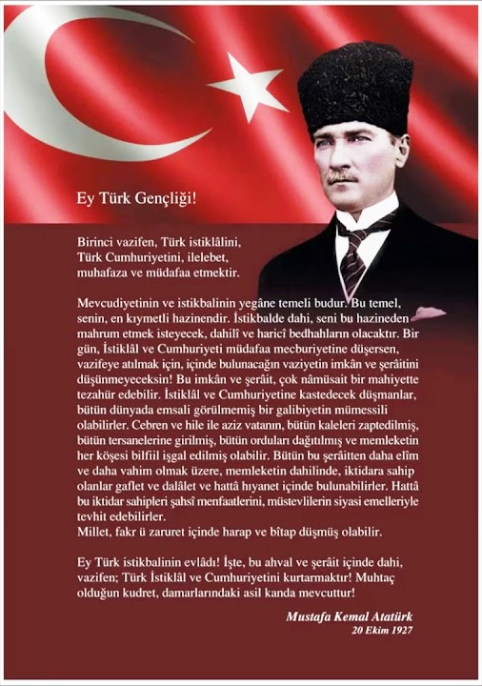
Kurum Bilgileri

İli: KARS |  | İlçesi: MERKEZ
Adres | ÖRNEK MAH. ŞHT.J.ER. MEHMET AYIRKAN SK. NO 29 MERKEZ / KARS DSİ Lojmanları Karşısı, Kafkas Harp Müzesi Yanı | Coğrafi Konum | 40°35'34.1"N 43°05'48.1"E  Örnek, Azat Yolu No:31, 36000 Kars Merkez/Kars
Telefon Numarası | (474) 223 5675 | Faks Numarası | (474) 223 5675
e-posta Adresi | 974681@meb.k12.tr | Web Sayfası Adresi | https://karsbilsem.meb.k12.tr/
Kurum Kodu | 974681 | Öğretim Şekli | Tam Gün

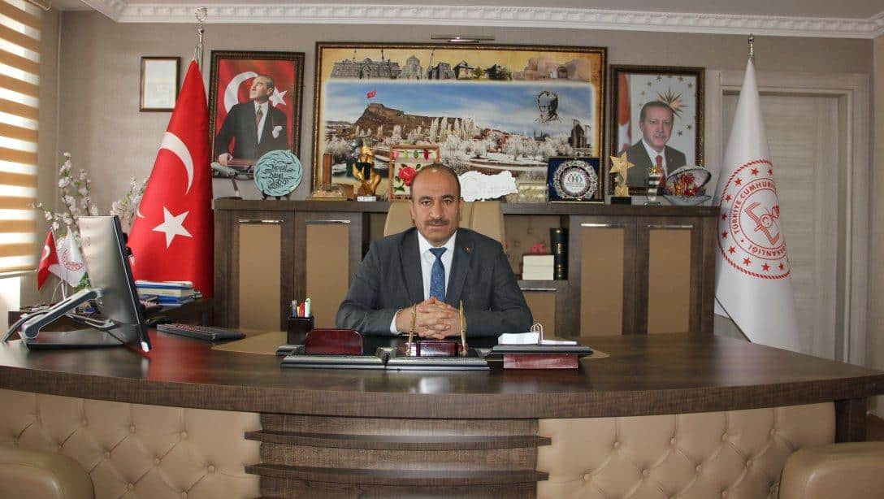
TAKDİM

Ülkemiz, dünya genelindeki gelişmelerin etkisiyle toplumsal, siyasal, ekonomik ve teknolojik alanlarda büyük bir değişim sürecine girmiştir. Bu dönüşüm, toplumun her kesiminde hızlı bir şekilde hissedilmektedir. Eğitim, bu değişim ve kalkınmanın temel taşıdır ve ülkemizin gelişimine katkı sağlayabilmek için etkili bir şekilde planlanmalıdır. Bu noktada, eğitim kurumlarının çağın ve toplumun beklentilerine uygun bir şekilde yanıt verebilmesi için kapsamlı bir planlama ve bu planın etkin bir şekilde uygulanması gerekmektedir.
Kars, tarihî geçmişiyle sadece Türkiye’de değil, dünya genelinde seçkin bir konuma sahiptir. Bu şehir, gerçekleştirdiği ve gerçekleştireceği çalışmalarla öncü ve örnek bir kent olma potansiyeline sahiptir. Teknolojideki ve eğitimdeki hızlı değişime ayak uydurmak, eğitim-öğretim sürecini etkili bir şekilde planlamak ve eğitim kalitesini artırmak amacıyla stratejik planlama yapmak son derece önemlidir.
Kamu kurumlarının stratejik planlama yapması, sadece yasal bir zorunluluk olmanın ötesinde, kurumların iç dinamikleri açısından da kritik bir önem taşımaktadır. Bu düşünceler doğrultusunda, Bakanlığımızın belirlediği temalara odaklanarak amaç, hedef ve stratejilerimizi tüm paydaşların görüş ve hedefleriyle birleştirerek bir stratejik plan oluşturduk.
Doğru zamanda ve doğru adımlarla hedefe ulaşmada kurumların rehberi olan stratejik plan çalışmalarını hazırlarken emek harcayan tüm ekip arkadaşlarıma içten teşekkürlerimi sunar, 2024-2028 yıllarını kapsayan stratejik planımızın eğitim paydaşlarına ve ilimize hayırlı olmasını dilerim.

Nevzat KAYA
Kars İl Millî Eğitim Müdürü

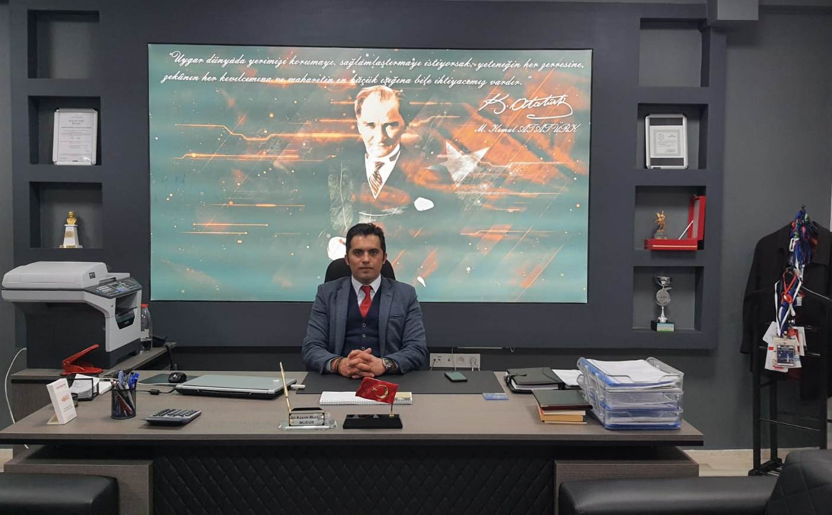

SUNUŞ
Bilim ve sanat merkezleri (BİLSEM) kuruluşları itibariyle hitap ettiği öğrenciler için önemli hedeflere göre varlıklarını sürdürürler. Bu hedeflerden bazıları şöyledir:
- Özel/üstün yetenekli olarak tanılanan öğrencilerin yeteneklerini doğru bir şekilde keşfetmek ve keşfettirmek,
- Öğrencilerin özel yeteneklerinin derinlemesine bir yaklaşımla uzmanlaştırıcı düzeyde geliştirilmesini sağlamak,
- Özel yetenekli bireylerin kendileri, aileleri ve toplumları için fark yaratacak çalışmalar gerçekleştirebilmesi adına gerekli koşulları sağlamak,
- Fark yaratabilen veya yaratma kapasitesine sahip öğrencilerin her türlü platformda destekçisi olmak ve önünü açmak için sürekli bir arayışta olmak,

Tüm bu hedefler göz önüne alındığında BİLSEM’lerin ne kadar önemli bir görevi üstlendiğini kolayca anlayabiliriz.
Teknolojinin baş döndürücü hızını yakalamak birçok insan için neredeyse imkânsız hale gelmiştir. BİLSEM’lerin teknolojiyi yakalamak yerine bu teknolojiyi üretenleri yetiştirmesi de tüm kamuoyunun beklentisi haline gelmiştir. Hem çağın gerekliliği olarak hem de üstün yetenekli öğrencilerimizin kişisel kapasitelerini kullanarak mutluluk düzeylerini artırmak adına BİLSEM’lere büyük görevlerin atfedildiğinin bilincindeyiz. Her geçen yıl artan öğrenci sayımız, kurumumuzu birçok alanda destekleyen velilerimiz ve sürekli olarak kendini geliştiren, giderek güçlenen öğretmen kadromuzla gerçekleştirmeyi planladığımız hedeflerimizin yer aldığı bu stratejik planın tüm paydaşlarımıza hayırlı olmasını diliyorum.

Ali Kasım BULUT
Merkez Müdürü
İÇİNDEKİLER
1. GİRİŞ VE STRATEJİK PLANIN HAZIRLIK SÜRECİ
1.1. Strateji Geliştirme Kurulu ve Stratejik Plan Ekibi
1.2. Planlama Süreci
2. DURUM ANALİZİ
2.1. Kurumsal Tarihçe
2.2. Uygulanmakta Olan Planın Değerlendirilmesi
2.3. Mevzuat Analizi
2.4. Üst Politika Belgelerinin Analizi
2.5. Faaliyet Alanları ile Ürün ve Hizmetlerin Belirlenmesi
2.6. Paydaş Analizi
2.7. Kuruluş İçi Analiz
2.7.1.Teşkilat Yapısı
2.7.2.İnsan Kaynakları
2.7.3.Teknolojik Düzey
2.7.4.Mali Kaynaklar
2.7.5.İstatistiki Veriler
2.8. Dış Çevre Analizi (Politik, Ekonomik, Sosyal, Teknolojik, Yasal ve Çevresel Çevre Analizi -PESTLE)
2.9. Güçlü ve Zayıf Yönler ile Fırsatlar ve Tehditler (GZFT) Analizi
2.10.Tespit ve İhtiyaçların Belirlenmesi
3. GELECEĞE BAKIŞ
3.1.Misyon
3.2.Vizyon
3.3.Temel Değerler
4. AMAÇ, HEDEF VE STRATEJİLERİN BELİRLENMESİ
4.1. Amaçlar
4.2. Hedefler
İÇİNDEKİLER bölümünde sıralama yapılırken bu sayfadaki sıralama dikkate alınmalıdır.
4.3. Performans Göstergeleri
4.4. Stratejilerin Belirlenmesi
4.5. Maliyetlendirme
5. İZLEME VE DEĞERLENDİRME
6. Tablo/Şekil/Grafikler/Ekler

BÖLÜM I: GİRİŞ ve PLAN HAZIRLIK SÜRECİ
1.1. Strateji Geliştirme Kurulu ve Stratejik Plan Ekibi

Strateji Geliştirme Kurulu

2024-2028 dönemi stratejik plan hazırlanması süreci Üst Kurul ve Stratejik Plan Ekibinin oluşturulması ile başlamıştır. Kurumumuzun Strateji Geliştirme Kurulu Okulumuzun Strateji Geliştirme Kurulu;Merkez Müdürü, Okul Aile Birliği Başkanı ve 3 öğretmen olmak üzere toplam 5 kişiden oluşmaktadır.

Stratejik Plan Hazırlama Ekibi

Okulumuz Stratejik Plan Hazırlama Ekibi; 1 Müdür Yardımcısı başkanlığında, 3 öğretmen üye ile 1 veli üye olmak üzere toplam 5 kişiden oluşmaktadır.
Tablo 1. Strateji Geliştirme Kurulu ve Stratejik Plan Ekibi Tablosu
Strateji Geliştirme Kurulu Bilgileri |  | Stratejik Plan Ekibi Bilgileri
Adı Soyadı | Unvanı | Adı Soyadı | Unvanı
Ali Kasım BULUT | Merkez Müdürü | Necife Kader CENGİZ | Müdür Yardımcısı
Evren Özgür ABBASOĞLU | Türk Dili ve Edebiyatı Öğretmeni | Öznur BULUT | Sınıf Öğretmeni
Mustafa OTHAN | Felsefe Öğretmeni | Erdinç OKULMUŞ | Bilişim Teknolojileri Öğretmeni
Nigar GÖNÜLALAN ÖZTÜRK | Kimya Öğretmeni | Ozan Ali ÇAĞRAŞAN | İlköğretim Matematik Öğretmeni
Mehmet Kadir BATMACA | Okul Aile Birliği Başkanı | Necla AYIRKAN | Veli

1.2. Planlama Süreci:
2024-2028 dönemi stratejik plan hazırlanma süreci Strateji Geliştirme Kurulu ve Stratejik Plan Ekibi’ nin oluşturulması ile başlamıştır. Ekip tarafından oluşturulan çalışma takvimi kapsamında ilk aşamada durum analizi çalışmaları yapılmış ve durum analizi aşamasında, paydaşlarımızın plan sürecine aktif katılımını sağlamak üzere paydaş anketi, toplantı ve görüşmeler yapılmıştır. Durum analizinin ardından geleceğe yönelim bölümüne geçilerek okulumuzun/kurumumuzun amaç, hedef, gösterge ve stratejileri belirlenmiştir.
Kamu Malî Yönetimi ve Kontrol Kanunu’nun “Stratejik planlama ve performans esaslı program bütçe” başlıklı 9. maddesi gereğince kamu idareleri; kalkınma planları, Cumhurbaşkanı tarafından belirlenen politikalar, programlar, ilgili mevzuat ve benimsedikleri temel ilkeler çerçevesinde geleceğe ilişkin misyon ve vizyonlarını oluşturmak, stratejik amaçlar ve Belgelerin Analizi ölçülebilir hedefler saptamak, performanslarını önceden belirlenmiş olan göstergeler doğrultusunda ölçmek ve bu sürecin izleme ve değerlendirmesini yapmak amacıyla katılımcı yöntemlerle stratejik plan hazırlanmıştır.


Şekil 1: Stratejik Plan Hazırlık Aşamaları

Toplantılar

Belgelerin Analizi

Kurum İçi
Analiz
İç ve Dış Paydaş
Anketleri

Program ve Altprogram Analizi Literatür Taraması

BÖLÜM II: DURUM ANALİZİ
Kurumumuz amaç ve hedeflerinin geliştirilebilmesi için sahip olunan kaynakların tespiti, güçlü ve zayıf taraflar ile kurumun kontrolü dışındaki olumlu ya da olumsuz gelişmelerin saptanması amacıyla Müdürlüğümüzce mevcut durum analizi yapılmıştır.
Merkezimiz, fiili olarak eğitim öğretime başladığı kısa süre içinde gerek TÜBİTAK projelerinde, gerekse TEKNOFEST proje yarışmalarında, gerekse diğer ulusal yarışmalarda katılım göstermiş, önemli dereceler almış ve ilimizde referans kurum olma başarısını göstermiştir. Halen merkezimiz 1 Müdür, 1 Müdür Yardımcısı, 14 öğretmeni, 1 hizmetlisi olmak üzere ilimizde toplam 162 öğrenciye eğitim- öğretim hizmeti vermektedir.

2.1. Kurumsal Tarihçe

Merkezimiz 2012 yılında açılmış olup 2013 yılından itibaren öğrenci alımına başlamıştır. Kuruluşundan itibaren 7 yıl süresince kendi binası olmadığından 2013-2014 eğitim-öğretim yılında Harakani Anadolu Lisesinin 4. katında, 2014- 2015 ve 2015-2016 eğitim-öğretim yıllarında Haydar Aliyev Mesleki ve Teknik Anadolu Lisesinin 3. Katında, 2016-2017 Eğitim Öğretim yılında Şehit Okan KOÇ İmam Hatip Ortaokulunun 2. katında, 2017 yılından 2019 yılı Kasım ayına kadar İsmet Paşa İlkokulunun 2. katında hizmet vermiştir. 02 Kasım 2019 tarihi itibariyle mevcut binamızda hizmet vermeye başlamıştır.

2.2. Uygulanmakta Olan Stratejik Planın Değerlendirmesi

Kurumumuz 2012 tarihinde açılmış olup o tarihten bu yana yapılan stratejik planlar ve Cumhurbaşkanlığı 11. Kalkınma planı çerçevesindeki hedeflere yönelik yeterli ve yetersiz yönlerimiz değerlendirilerek çalışmalar devam ettirilmiştir.
Üst Politika Belgesi | İlgili Bölüm/Referans | Verilen Görev/İhtiyaçlar
5018 sayılı Kamu Mali Yönetimi ve Kontrol Kanunu | 9. Madde,  41. Madde | Kurum Faaliyetlerinde bütçenin etkin ve verimli kullanımı Stratejik Plan Hazırlama İzleme ve Değerlendirme Çalışmaları
30344 sayılı Kamu İdarelerinde Stratejik Plan Hazırlamaya İlişkin Usul ve Esaslar Hakkında Yönetmelik (26 Şubat 2018) | Tümü | 5 yıllık hedefleri içeren Stratejik Plan hazırlanması
2019-2021 Orta Vadeli Program | Tümü | Bütçe çalışmaları
12. Kalkınma Plan Politika Önerileri | Önerilen politikalar | Hedef ve stratejilerin belirlenmesi
MEB Kalite Çerçevesi | Tümü | Hedef ve stratejilerin belirlenmesi
MEB 2023 Bütçe Yılı Sunuşu | Tümü | Bütçe çalışmaları
2017-2023 Öğretmen Strateji Belgesi | Tümü | Hedef ve stratejilerin belirlenmesi
OECD 2023 Raporu | Türkiye verileri | Stratejilerin belirlenmesi
2022-2023 MEB İstatistikleri | Örgün Eğitim İstatistikleri | Hedef ve göstergelerin  belirlenmesi
Kamu İdareleri İçin Stratejik Plan Hazırlama Kılavuzu (26 Şubat 2018) | Tümü | 5 yıllık hedefleri içeren Stratejik Plan hazırlanması
2018/16 sayılı Genelge, 2019-2023  Stratejik Plan Hazırlık Çalışmaları (18 Eylül 2018) | Tümü | 2019-2023 Stratejik Planının Hazırlanması
MEB 2024-2028 Stratejik Plan Hazırlık Programı (18 Eylül 2018) | Tümü | 2019-2023 Stratejik Planı  Hazırlama Takvimi
MEB 2024-2028 Stratejik Planı | Tümü | MEB Politikaları Konusunda Taşra Teşkilatına Rehberlik
Kamu İdarelerince Hazırlanacak Performans Programları Hakkında Yönetmelik | Tümü | 5 yıllık kurumsal hedeflerin her bir mali yıl için ifade edilmesi
Kamu İdarelerince Hazırlanacak Faaliyet Raporu Hakkında Yönetmelik | Tümü | Her bir mali yıl için belirlenen hedeflerin gerçekleşme durumlarının tespiti, raporlanması
Kars İl Milli Eğitim Müdürlüğü 2024- 2028 Stratejik Planı | Tümü | Amaç, hedef, gösterge ve stratejilerin belirlenmesi

2.3 Mevzuat Analizi

Müdürlüğümüz bu yönetmelikler ve yönergeler doğrultusunda hizmet vermeye devam etmektedir.

2.4. Üst Politika Belgeleri Analizi
Üst Politika Belgesi | İlgili Bölüm/Referans | Verilen Görev/İhtiyaçlar
5018 sayılı Kamu Mali Yönetimi ve Kontrol Kanunu | - 9. Madde,  - 41. Madde | Kurum Faaliyetlerinde bütçenin etkin ve verimli kullanımı Stratejik Plan Hazırlama İzleme ve Değerlendirme Çalışmaları
30344 sayılı Kamu İdarelerinde Stratejik Plan Hazırlamaya İlişkin Usul ve Esaslar Hakkında Yönetmelik (26 Şubat 2018) | Tümü | 5 yıllık hedefleri içeren Stratejik Plan hazırlanması
2023-2025 Orta Vadeli Program | Tümü | Bütçe çalışmaları
MEB 11. Kalkınma Plan Politika  Önerileri | Önerilen politikalar | Hedef ve stratejilerin  belirlenmesi
MEB Kalite Çerçevesi | Tümü | Hedef ve stratejilerin belirlenmesi
MEB 2023 Bütçe Yılı Sunuşu | Tümü | Bütçe çalışmaları
2017-2023 Öğretmen Strateji Belgesi | Tümü | Hedef ve stratejilerin belirlenmesi
OECD 2023 Raporu | Türkiye verileri | Stratejilerin belirlenmesi
2022-2023 MEB İstatistikleri | Örgün Eğitim İstatistikleri | Hedef ve göstergelerin  belirlenmesi
Kamu İdareleri İçin Stratejik Plan Hazırlama Kılavuzu | Tümü | 5 yıllık hedefleri içeren Stratejik Plan hazırlanması
2018/16 sayılı Genelge, 2024-2028  Stratejik Plan Hazırlık Çalışmaları | Tümü | 2019-2023 Stratejik Planının Hazırlanması
MEB 2024-2028 Stratejik Plan Hazırlık  Programı | Tümü | 2019-2023 Stratejik Planı  Hazırlama Takvimi
MEB 2024-2028 Stratejik Planı | Tümü | MEB Politikaları Konusunda Taşra Teşkilatına Rehberlik
Kamu İdarelerince Hazırlanacak  Performans Programlar Hakkında Yönetmelik | Tümü | 5 yıllık kurumsal hedeflerin her bir mali yıl için ifade edilmesi
Kamu İdarelerince Hazırlanacak Faaliyet Raporu Hakkında Yönetmelik | Tümü | Her bir mali yıl için belirlenen hedeflerin gerçekleşme durumlarının tespiti, raporlanması
Kars İl Milli Eğitim Müdürlüğü 2024- 2028 Stratejik Planı | Tümü | Amaç, hedef, gösterge ve stratejilerin belirlenmesi

2.5. Faaliyet Alanları ile Ürün ve Hizmetlerin Belirlenmesi
Tablo 2 Faaliyet Alanı - Ürün/Hizmet Listesi
Faaliyet Alanı | Ürün/Hizmetler
A- Eğitim-Öğretim Hizmetleri | - Eğitim-öğretim iş ve işlemleri  - Ders Dışı Faaliyet İş ve İşlemleri  - Özel Eğitim Hizmetleri  - Kurum Teknolojik Altyapı Hizmetleri  - Anma ve Kutlama Programlarının Yürütülmesi  - Sosyal, Kültürel, Sportif Etkinlikler  - Öğrenci İşleri (kayıt, nakil, ders programları vb.)  - Zümre Toplantılarının Planlanması ve Yürütülmesi
B- Stratejik Planlama, Araştırma- Geliştirme | - Stratejik Planlama İşlemleri  - İhtiyaç Analizleri  - Eğitime İlişkin Verilerin Kayıtlanması  - Araştırma-Geliştirme Çalışmaları  - Projeler Koordinasyon  - Eğitimde Kalite Yönetimi Sistemi (EKYS) İşlemleri
C- İnsan Kaynaklarının Gelişimi | - Personel Özlük İşlemleri  - Norm Kadro İşlemleri  - Hizmet içi Eğitim Faaliyetleri
D- Fiziki ve Mali Destek | - Okul Güvenliğinin Sağlanması  - Taşınır Mal İşlemleri  - Temizlik, Güvenlik, Isıtma, Aydınlatma Hizmetleri  - Evrak Kabul, Yönlendirme ve Dağıtım İşlemleri  - Arşiv Hizmetleri  - Sivil Savunma İşlemleri
E-Denetim ve Rehberlik | - Okul/Kurumların Teftiş ve Denetimi  - Öğretmenlere Rehberlik ve İşbaşında Yetiştirme Hizmetleri  - Ön İnceleme, İnceleme ve Soruşturma Hizmetleri
F-Halkla İlişkiler | - Bilgi Edinme Başvurularının Cevaplanması  - Protokol İş ve İşlemleri  - Basın, Halk ve Ziyaretçilerle İlişkiler  - Okul-Aile İşbirliği

2.6. Paydaş Analizi

Kurumumuzun faaliyet alanları dikkate alınarak, kurumumuzun faaliyetlerinden yararlanan, faaliyetlerden doğrudan/dolaylı ve olumlu/olumsuz etkilenen veya kurumumuzun faaliyetlerini etkileyen paydaşlar (kişi, grup veya kurumlar) tespit edilmiştir.
Paydaşların Tespiti
Tablo 3 Paydaş Tablosu
Paydaş Adı | İç Paydaş | Dış Paydaş
Kars Valiliği |  | √
Kars İl Milli Eğitim Müdürlüğü |  | √
Kars Rehberlik Araştırma Merkezi |  | √
Kafkas Üniversitesi |  | √
Merkez Müdürümüz | √
Öğretmenlerimiz | √
Öğrencilerimiz | √
Velilerimiz | √
Personelimiz | √
İl Emniyet Amirliği |  | √
İl Sağlık Müdürlüğü |  | √
Diğer Eğitim Kurumları |  | √
Özel Sektör |  | √
Sivil Toplum Kuruluşları |  | √
Diğer Kurum ve Kuruluşlar |  | √
Paydaşların Önceliklendirilmesi

Paydaşların önceliklendirilmesi; Kamu İdareleri İçin Stratejik Plan Hazırlama Kılavuzunda belirtilen Paydaş Etki/Önem Matrisi tablosundan yararlanılmıştır.
Tablo 4 Paydaşların Önceliklendirilmesi

Paydaş Adı | İç Paydaş | Dış Paydaş | Önem Derecesi | Etki Derecesi | Önceliği
Kars Valiliği |  | √ | 5 | 5 | 5
İl Milli Eğitim Müdürlüğü |  | √ | 5 | 5 | 5
Kars Rehberlik Araştırma Merkezi |  | √ | 5 | 5 | 5
Kafkas Üniversitesi |  | √ | 4 | 4 | 4
Kurum Müdürümüz | √ |  | 5 | 5 | 5
Öğretmenlerimiz | √ |  | 5 | 5 | 5
Öğrencilerimiz | √ |  | 5 | 5 | 5
Velilerimiz | √ |  | 5 | 5 | 5
Personelimiz | √ |  | 5 | 5 | 5
İl Emniyet Amirliği |  | √ | 3 | 3 | 3
İl Sağlık Müdürlüğü |  | √ | 3 | 3 | 3
Diğer Eğitim Kurumları |  | √ | 2 | 2 | 2
Özel Sektör |  | √ | 2 | 2 | 2
Sivil Toplum Kuruluşları |  | √ | 2 | 2 | 2
Diğer Kurum ve Kuruluşlar |  | √ | 2 | 2 | 2
Önem Derecesi: 1, 2, 3 gözet; 4,5 birlikte çalış
Etki Derecesi: 1, 2, 3 İzle; 4, 5 bilgilendir
Önceliği: 5=Tam; 4=Çok; 3=Orta; 2=Az; 1=Hiç

Paydaşların Değerlendirilmesi

Paydaş Analizi kapsamında Stratejik Plan Hazırlama Ekibi; okulumuzun sunduğu ürün/hizmetlerinin hangi paydaşlarla ilgili olduğu, paydaşların ürün/hizmetlere ne şekilde etki ettiği ve paydaş beklentilerinin neler olduğu gibi durumları değerlendirerek Paydaş Ürün/Hizmet Matrisi hazırlamıştır.
Tablo 5 Paydaş-Ürün/Hizmet Matrisi

 | Ürün/Hizmet Numarası | Kars valilik | İl mem | Ram | Kafkas üniv. | Müdürümüz | Öğretmenler | Öğrenciler | Veliler | Personel | İl Emniyet Amirliği | İl Sağlık Müdürlüğü | Diğer Eğitim Kurumları | Özel Sektör | Sivil Toplum Kuruluşları | İlçe Belediye Başkanlığı | Diğer Kurum ve Kuruluşlar
A -Eğitim Öğretim Faaliyetleri | 1 |  |  | √ | √ | √ | √ | √
A -Eğitim Öğretim Faaliyetleri | 2 |  |  |  | √ | √ | √ | √
A -Eğitim Öğretim Faaliyetleri | 3 |  |  |  | √ | √ | √ | √ | √
A -Eğitim Öğretim Faaliyetleri | 4 |  |  | √ |  | √ | √ | √
A -Eğitim Öğretim Faaliyetleri | 5 |  | √ | √ | √ | √ | √ | √ | √ |  |  |  |  |  |  | √
A -Eğitim Öğretim Faaliyetleri | 6 |  |  |  | √ | √ | √ | √
A -Eğitim Öğretim Faaliyetleri | 7 |  |  | √ |  | √ | √ | √
A -Eğitim Öğretim Faaliyetleri | 8 |  |  | √ |  | √ | √ | √
B-Strateji Geliştirme, Ar- Ge Faaliyetleri | 1 |  |  | √ | √ | √ | √ |  |  | √
B-Strateji Geliştirme, Ar- Ge Faaliyetleri | 2 |  |  | √ | √ | √ | √
B-Strateji Geliştirme, Ar- Ge Faaliyetleri | 3 |  |  |  |  | √ | √
B-Strateji Geliştirme, Ar- Ge Faaliyetleri | 4 |  |  |  | √ | √ | √
B-Strateji Geliştirme, Ar- Ge Faaliyetleri | 5 |  |  |  | √ | √ | √
B-Strateji Geliştirme, Ar- Ge Faaliyetleri | 6 |  |  | √ |  | √ | √
C-İnsan  Kaynakları Gelişimi | 1 | √ | √ | √ |  | √ | √ |  |  | √
C-İnsan  Kaynakları Gelişimi | 2 | √ | √ | √ |  | √ | √ |  |  | √
C-İnsan  Kaynakları Gelişimi | 3 | √ | √ | √ |  | √ | √ |  |  | √
D-Fiziki ve Mali Destek | 1 |  |  | √ |  | √ | √ | √ |  | √ | √
D-Fiziki ve Mali Destek | 2 |  |  | √ |  | √ | √ | √
D-Fiziki ve Mali Destek | 3 |  |  | √ |  | √ | √ |  |  | √
D-Fiziki ve Mali Destek | 4 |  |  | √ |  | √ | √ | √ |  | √
D-Fiziki ve Mali Destek | 5 |  |  | √ |  | √ | √ | √ |  | √ | √ | √ |  |  |  | √
D-Fiziki ve Mali Destek | 6 |  |  | √ |  | √ | √ |  |  | √
D-Fiziki ve Mali Destek | 7 |  |  | √ |  | √ | √ |  |  | √
D-Fiziki ve Mali Destek | 8 |  |  | √ |  | √ | √ | √ |  | √ | √ | √
E-Denetim ve Rehberlik | 1 | √ | √ | √ |  | √ | √ |  |  | √
E-Denetim ve Rehberlik | 2 | √ | √ | √ |  | √ | √
E-Denetim ve Rehberlik | 3 | √ | √ | √ |  | √ | √ |  |  | √
F-Halkla İlişkiler | 1 |  |  | √ |  | √ | √ |  | √
F-Halkla İlişkiler | 2 | √ | √ | √ |  | √ | √
F-Halkla İlişkiler | 3 |  |  | √ |  | √ | √ |  | √
F-Halkla İlişkiler | 4 |  |  |  |  | √ | √ | √ | √

Paydaşların Görüşlerinin Alınması ve Değerlendirilmesi
Stratejik Plan “Durum Analizi” çalışmaları kapsamında paydaşlarımızla bir dizi çalışma yapılarak dilek, öneri ve beklentileri alınmıştır. İl Milli Eğitim Müdürlüğü yöneticileri, diğer eğitim kurumlarının yöneticileri gibi dış paydaşlarımızdan toplantı yöntemiyle görüşleri alınmış ve değerlendirmeler yapılmıştır.
Paydaşlar arasında öğretmenler, yöneticiler, personel, öğrenciler ve veliler bulunmaktadır. Bu paydaşlara "Prof. Dr. Fahrettin Kırzıoğlu Bilim ve Sanat Merkezi 2024-2028 Stratejik Plan İç Paydaş Anketi" uygulanmıştır. Anket soruları, Milli Eğitim Bakanlığı'nın 2024-2028 Stratejik Planı İç Paydaş Anketi sorularından esinlenilerek oluşturulmuş ve sıralama ve 5 seviyeli Likert ölçeği kullanılarak hazırlanmıştır. Anketler, elektronik ortamda gerçekleştirilmiştir. Katılımcılar arasında 18 öğretmen, 71 veli, 47 öğrenci bulunmaktadır.

Tablo 6 Paydaş Görüşlerinin Alınmasına İlişkin Çalışmalar

Paydaş Adı | Yöntem | Sorumlu | Çalışma Tarihi | Raporlama ve Değerlendirme Sorumlusu
İl MEM Yöneticileri | Toplantı | Strateji Geliştirme Kurulu Bşk. | 22.10.2024 | S. P. Hazırlama Ekibi
Diğer Eğitim Kurumu  Yöneticileri | Toplantı | Strateji Geliştirme Kurulu Bşk. | 23-24.10.2023 | S. P. Hazırlama Ekibi
Öğretmenlerimiz | Anket, Toplantı | S. P. Hazırlama Ekibi | 25-30.10.2023 | S. P. Hazırlama Ekibi
Öğrencilerimiz | Anket | S. P. Hazırlama Ekibi | 25-30.10.2023 | S. P. Hazırlama Ekibi
Velilerimiz | Anket | S. P. Hazırlama Ekibi | 25-30.10.2023 | S. P. Hazırlama Ekibi
Personelimiz | Anket, Toplantı | S. P. Hazırlama Ekibi | 25-30.10.2023 | S. P. Hazırlama Ekibi
Yöneticilerimiz | Anket, Toplantı | S. P. Hazırlama Ekibi | 25-30.10.2023 | S. P. Hazırlama Ekibi

ÖĞRENCİ GRAFİKLERİ

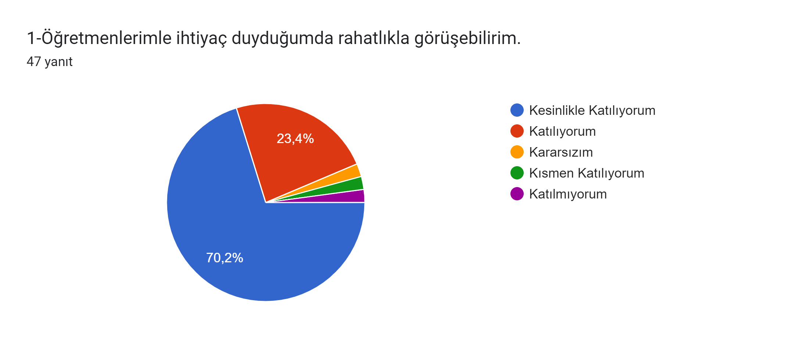
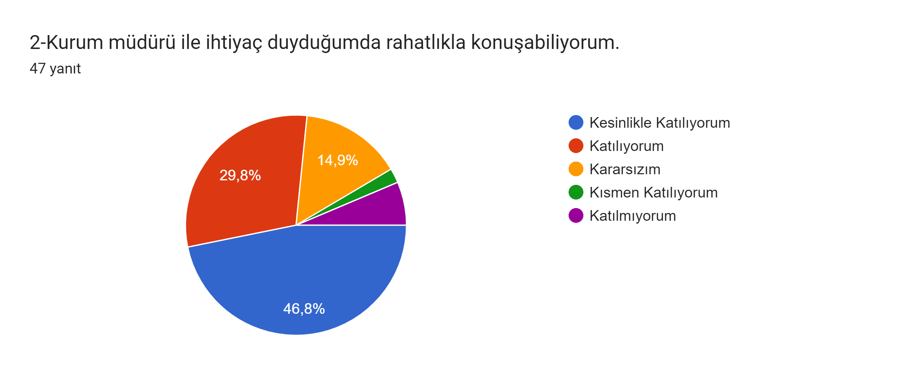

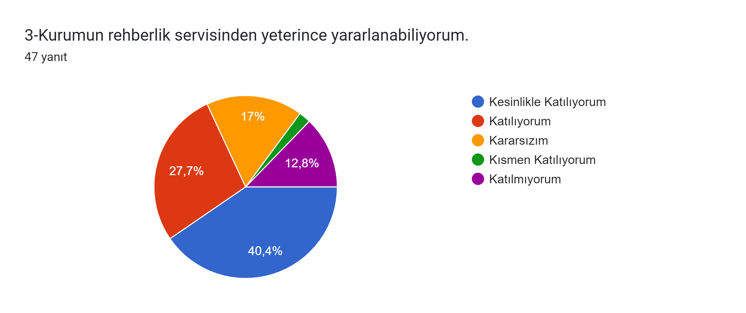
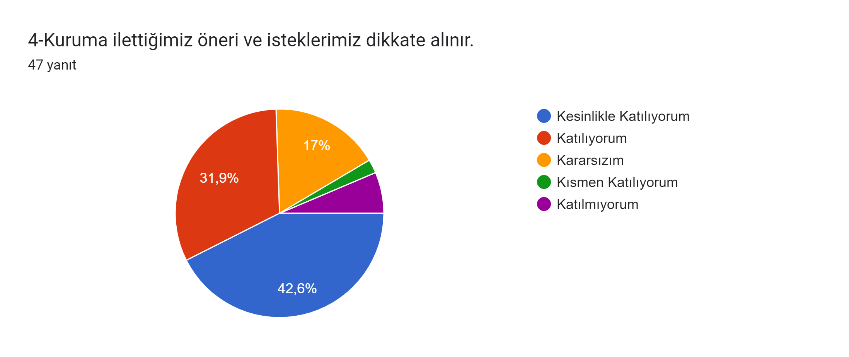

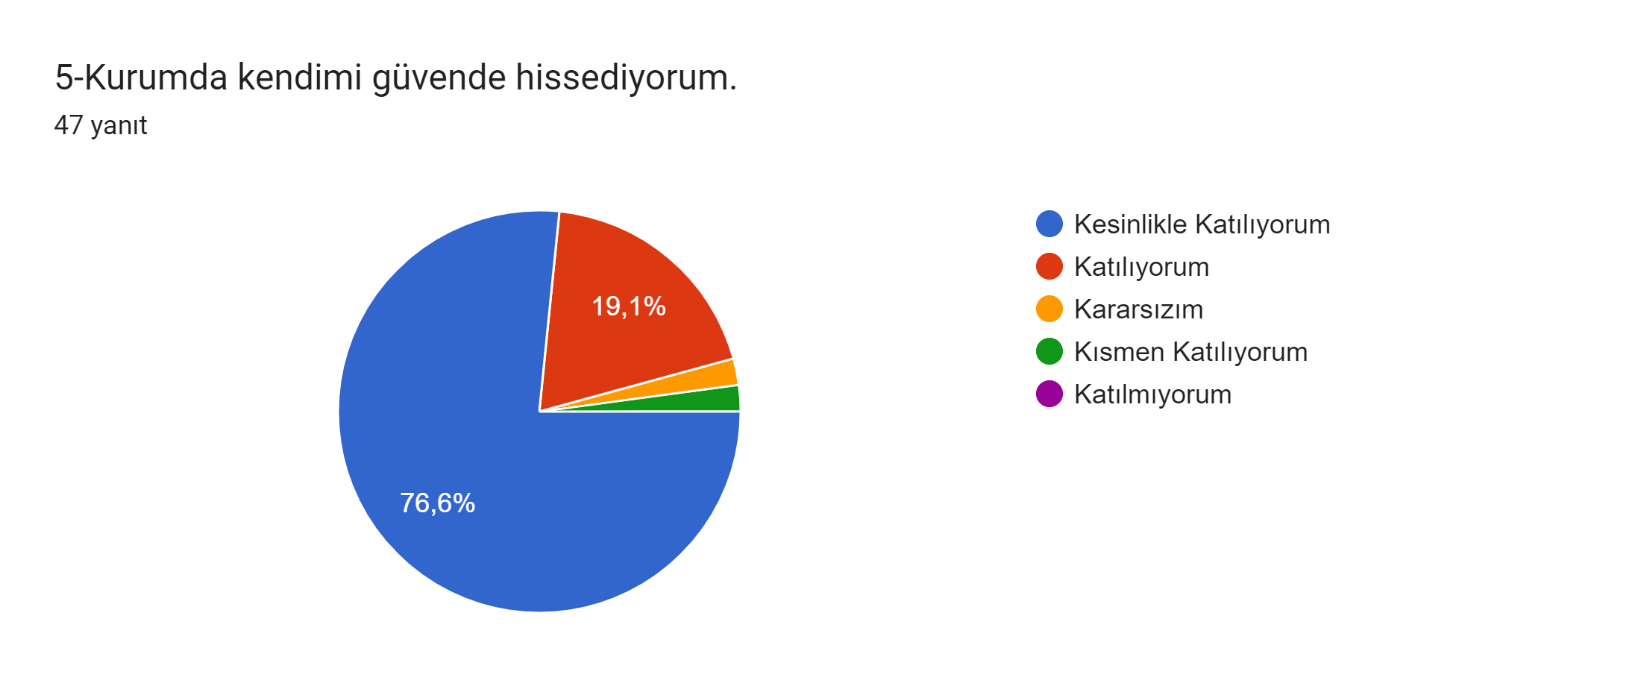
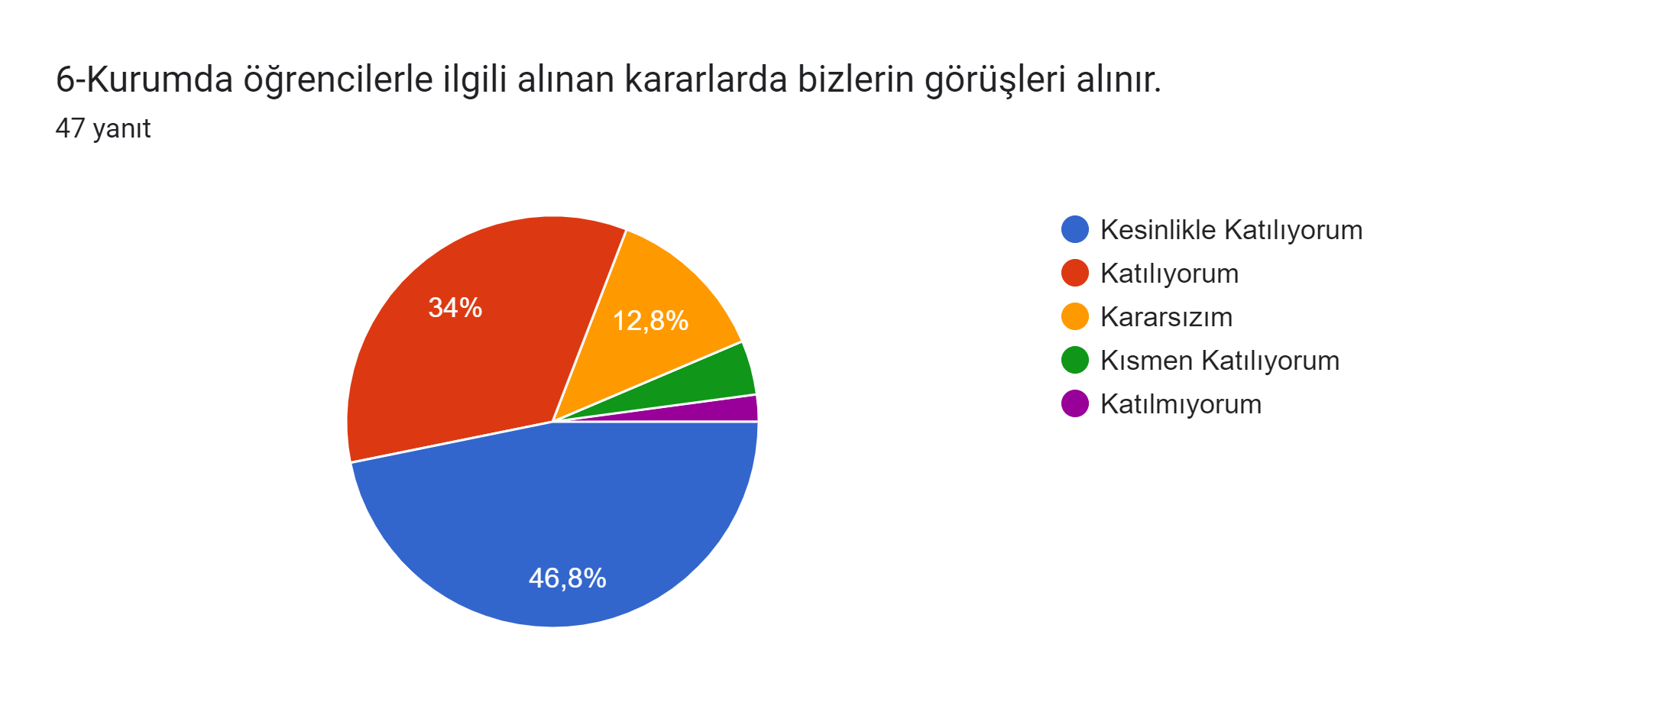

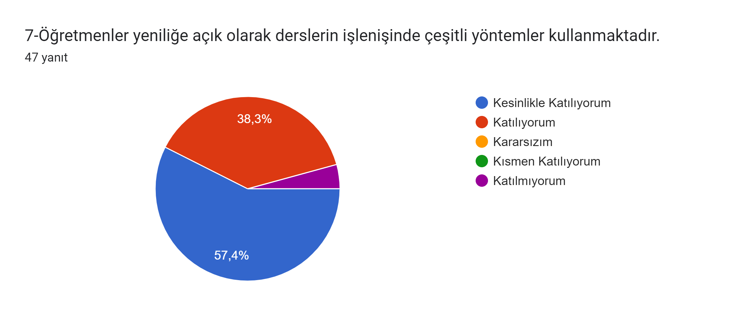
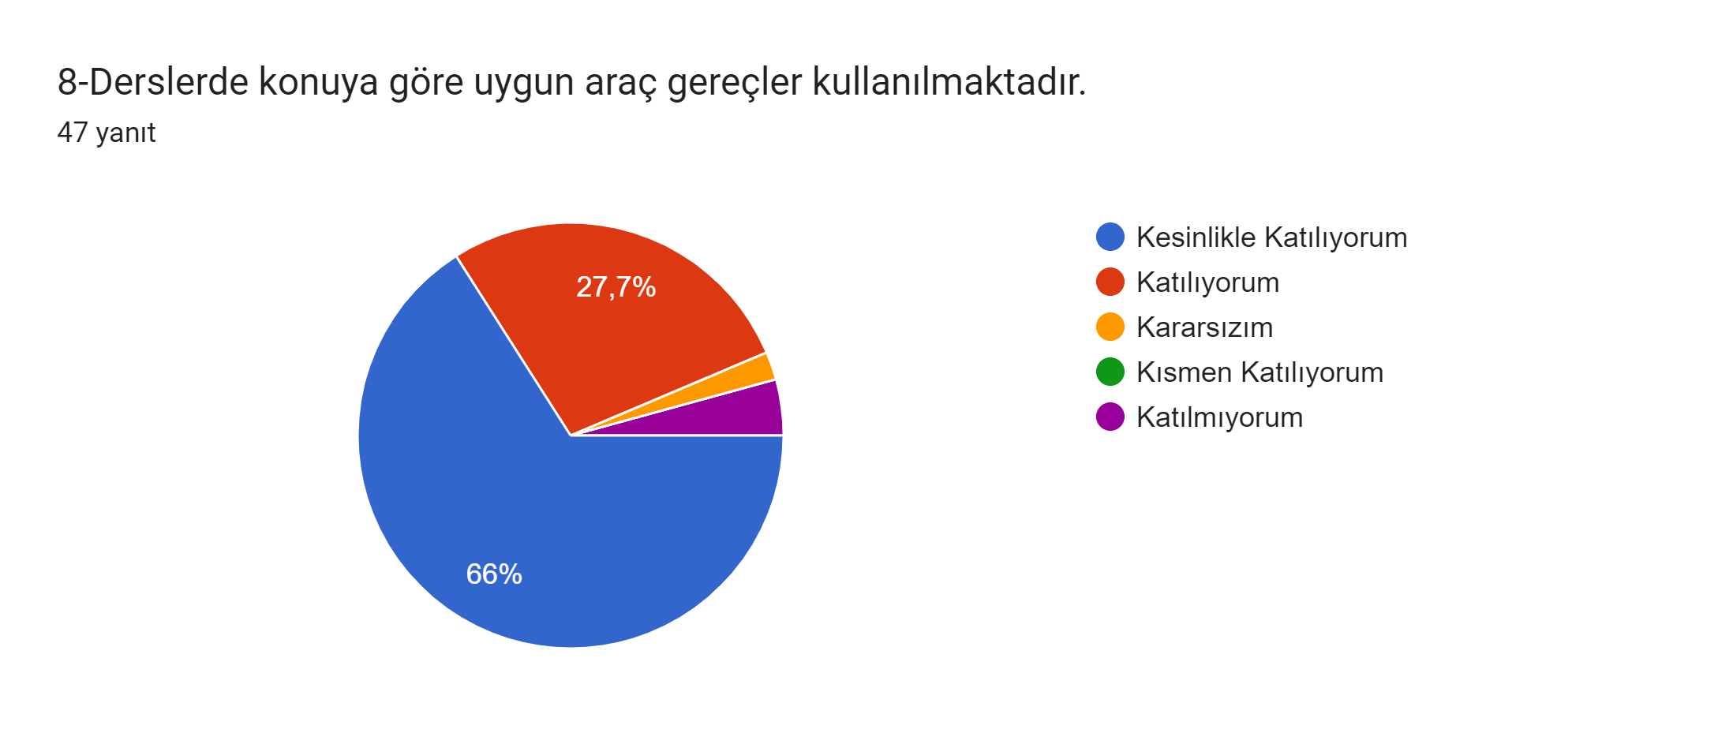

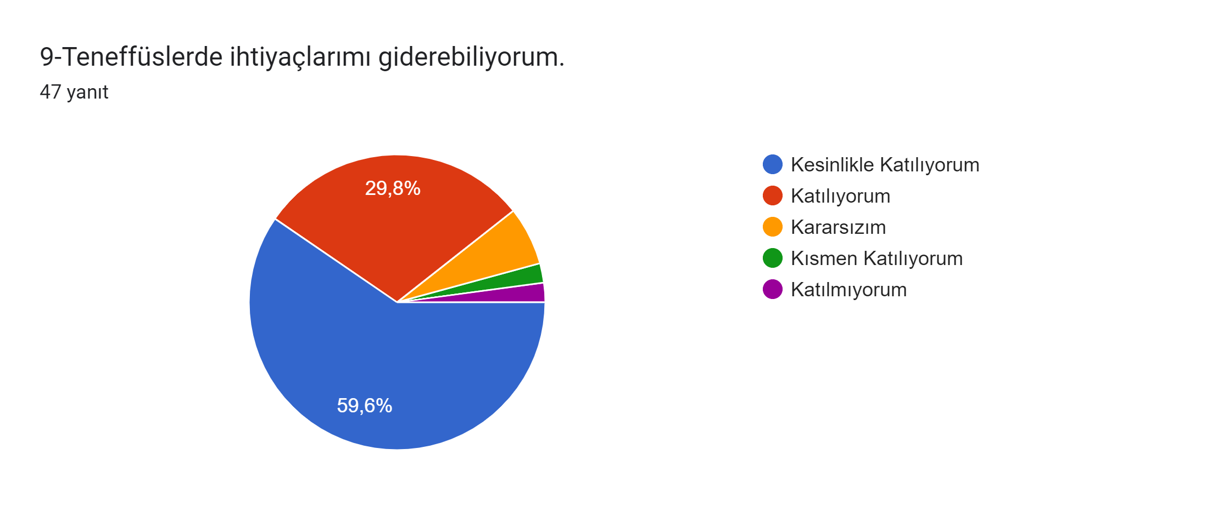
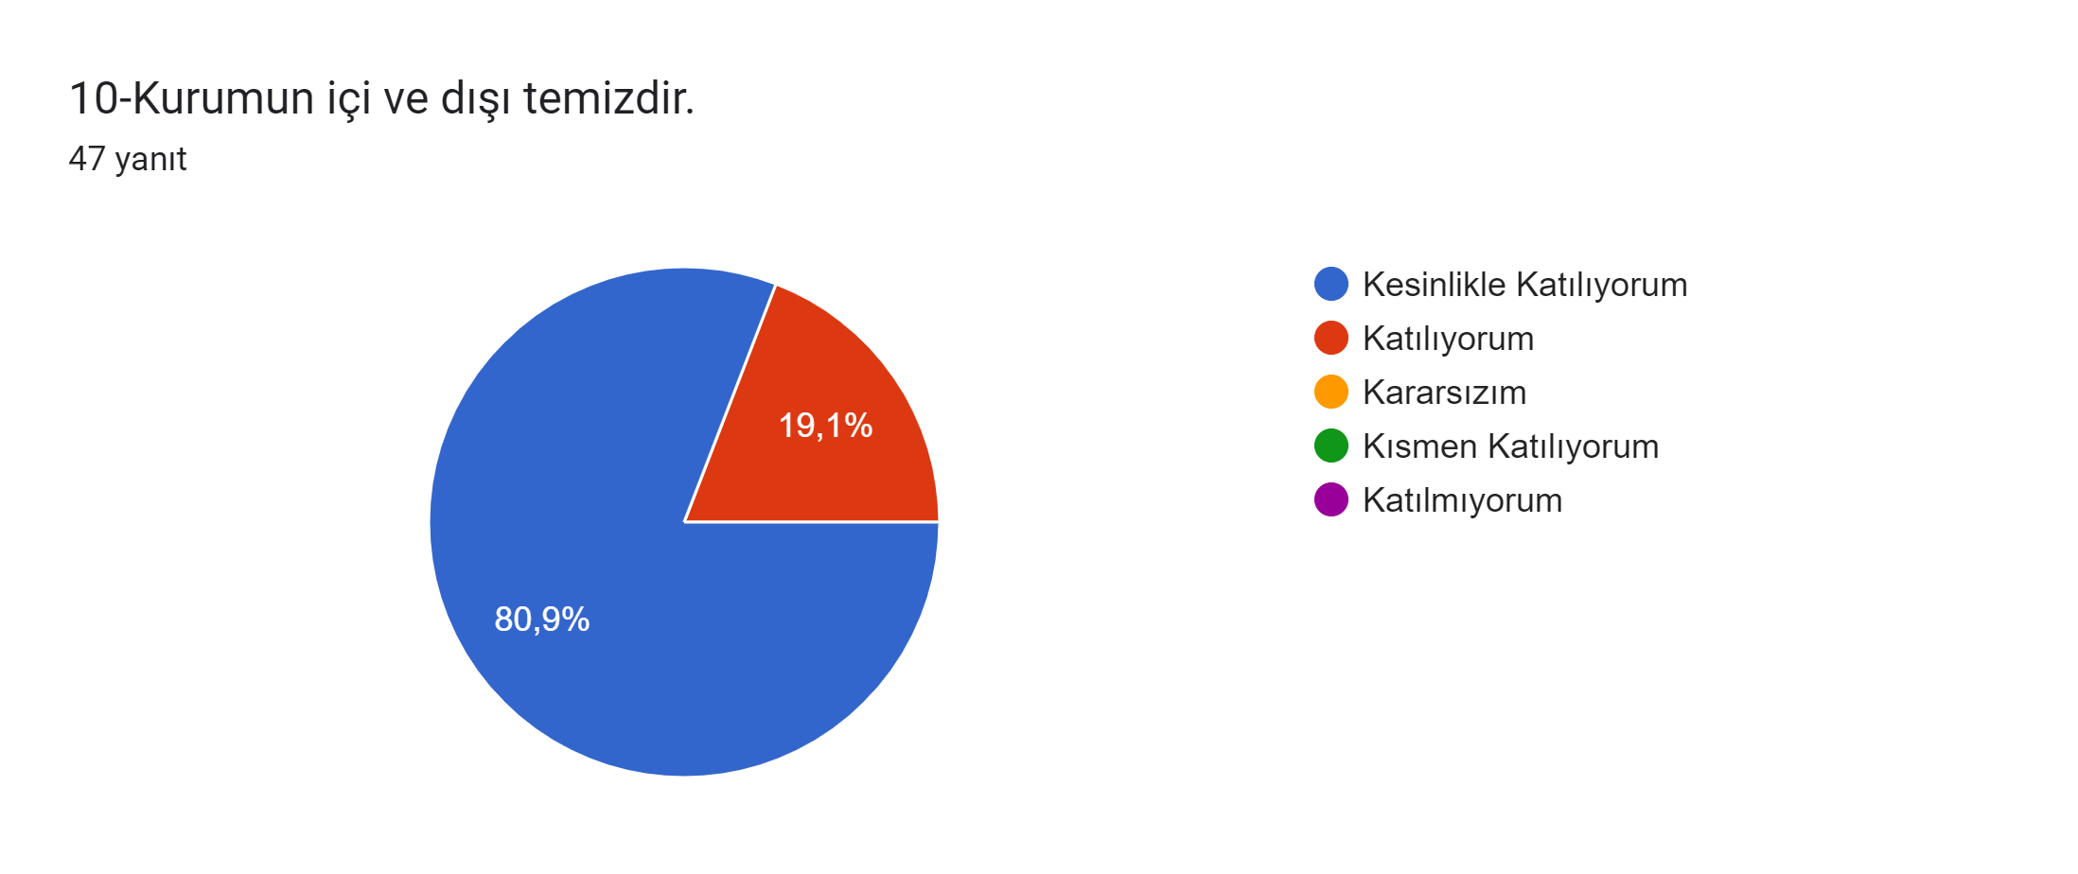
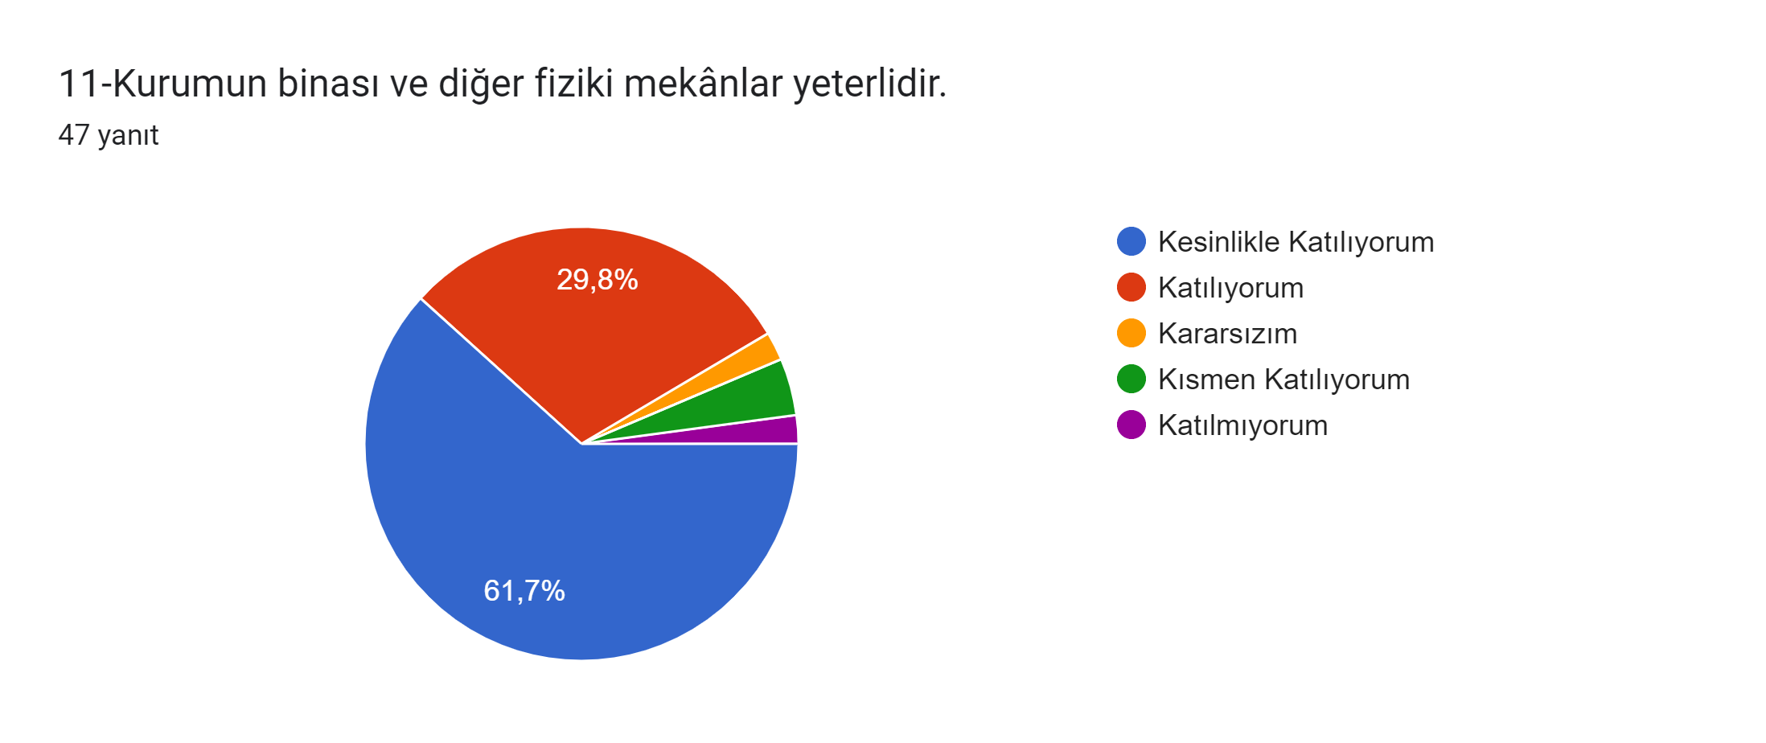
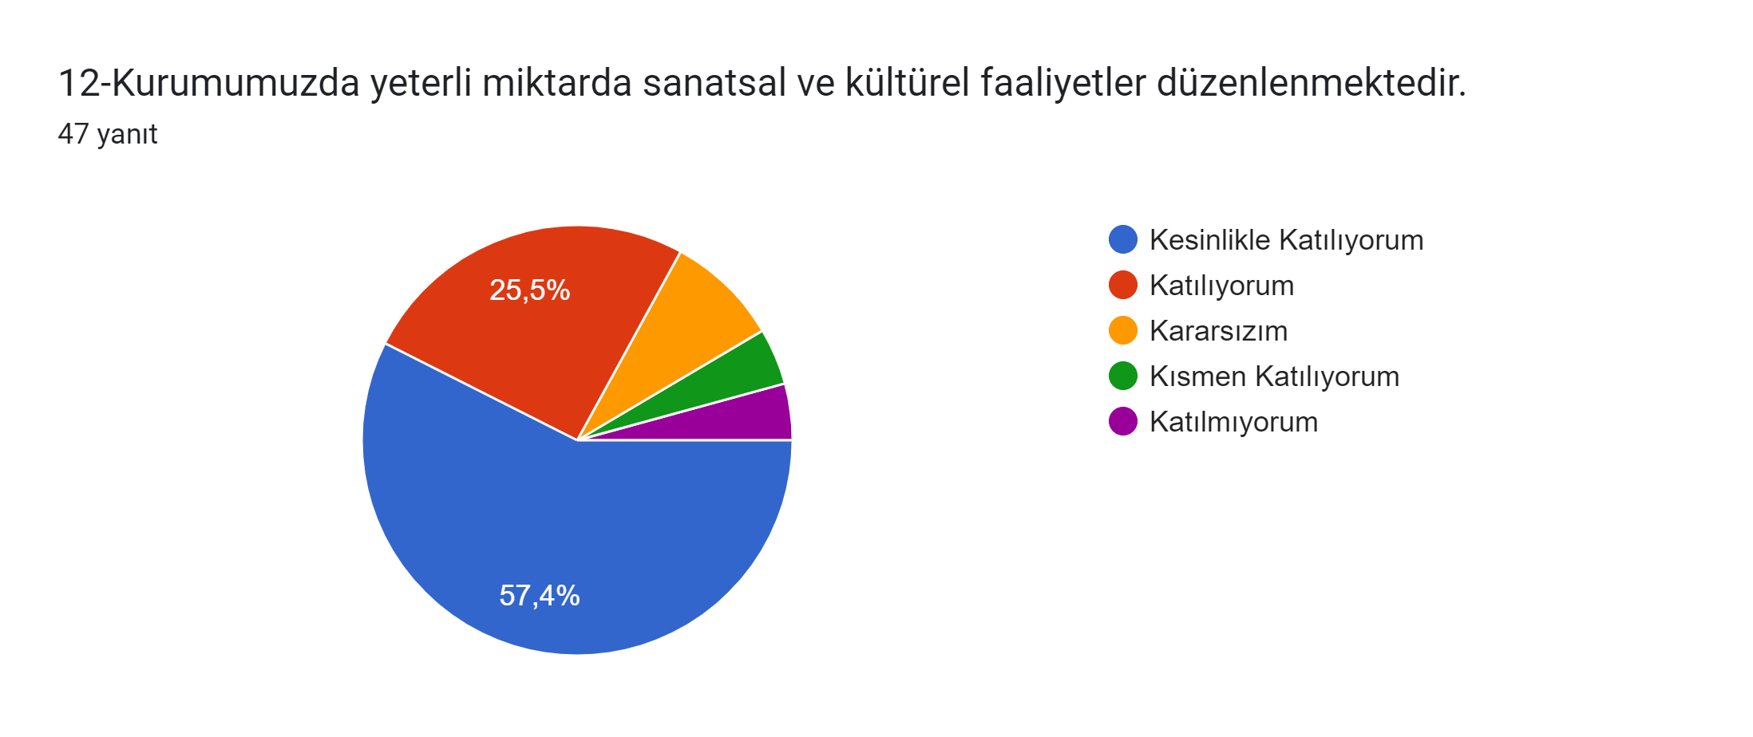

VELİ GRAFİKLERİ

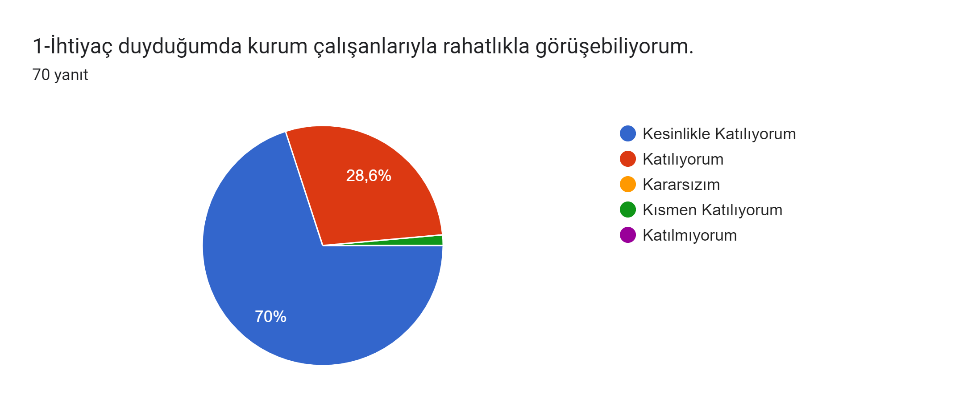
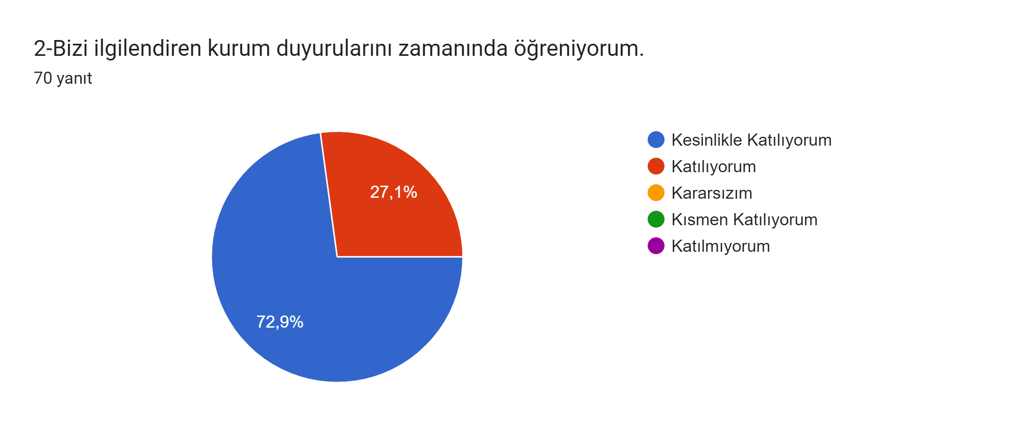

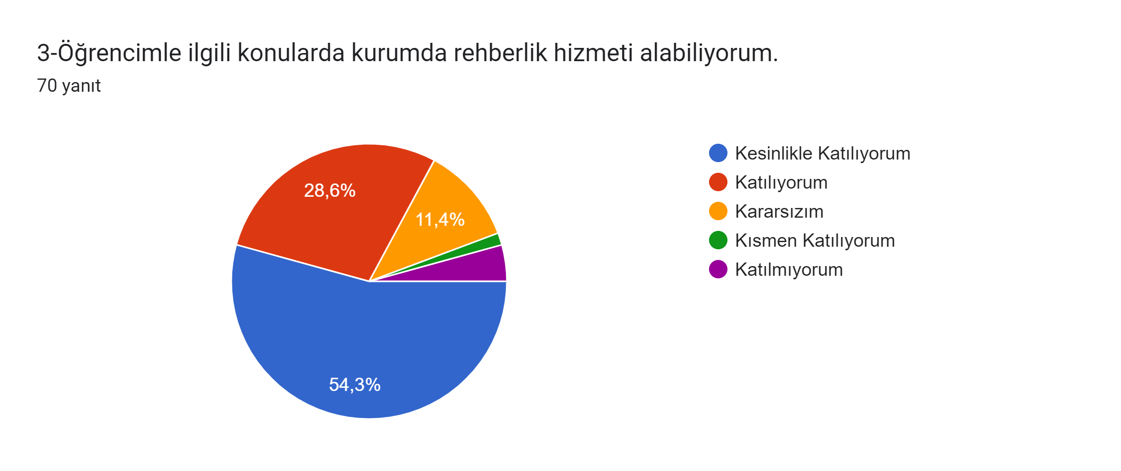
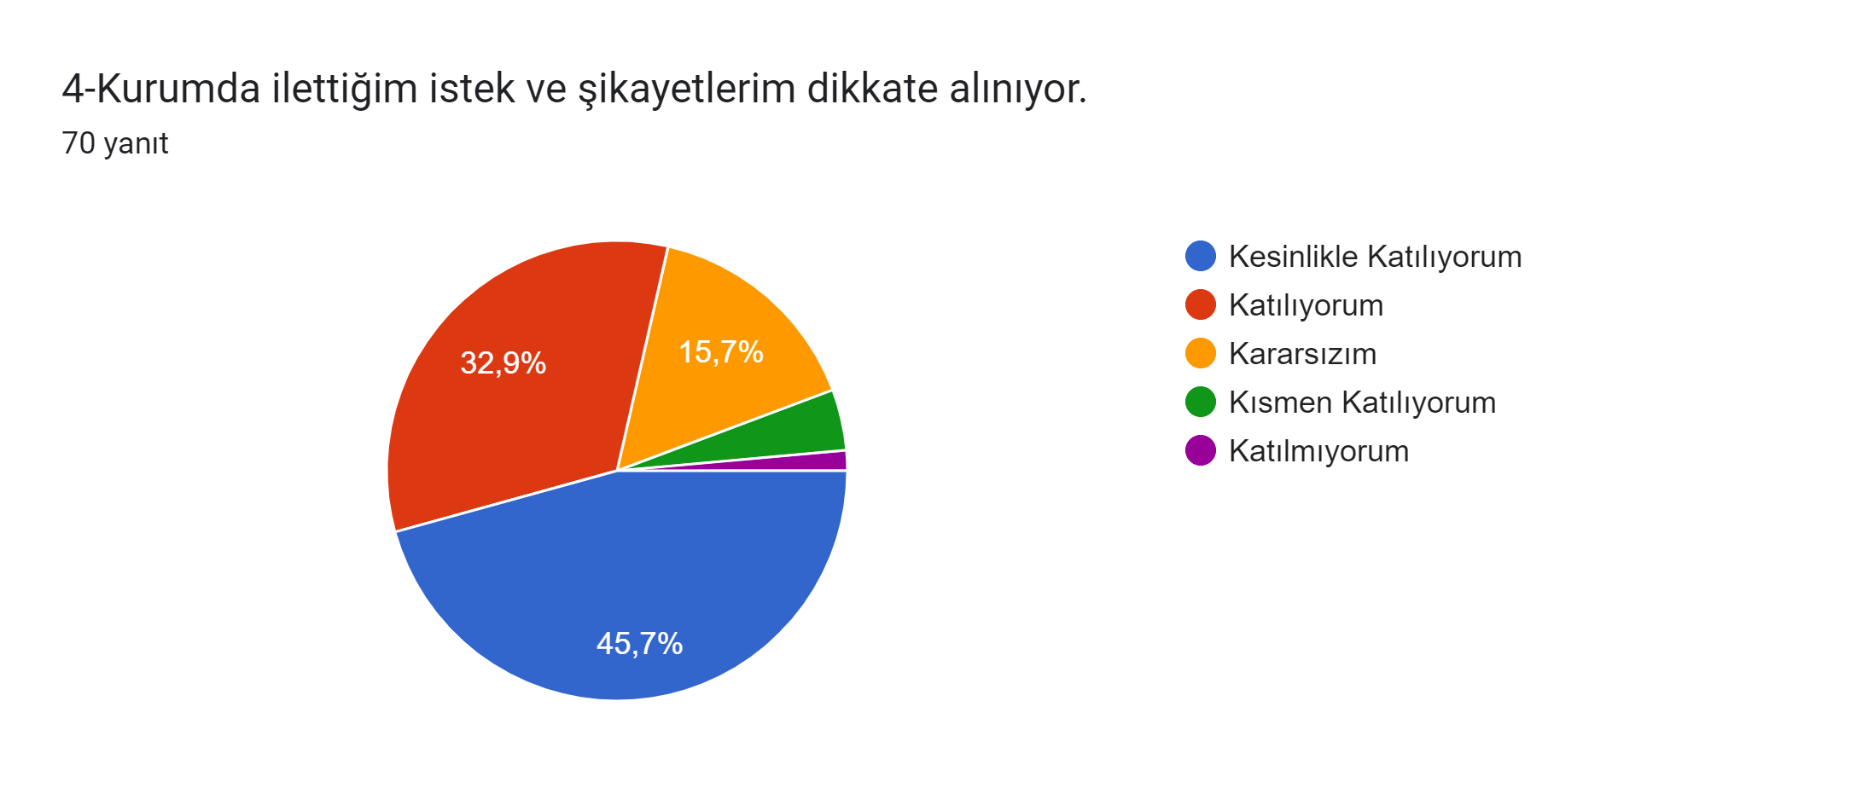
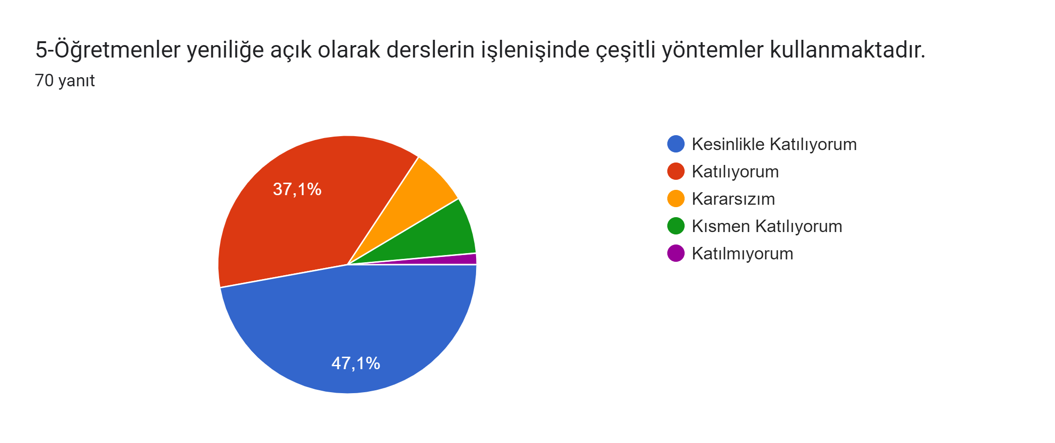
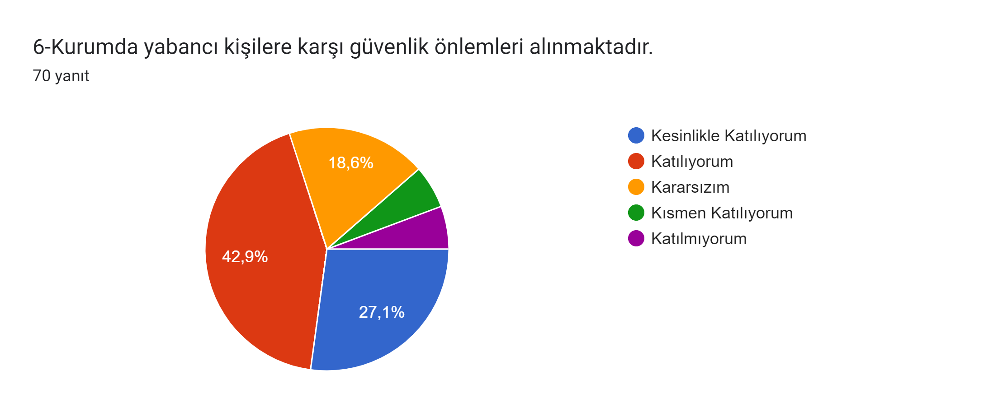
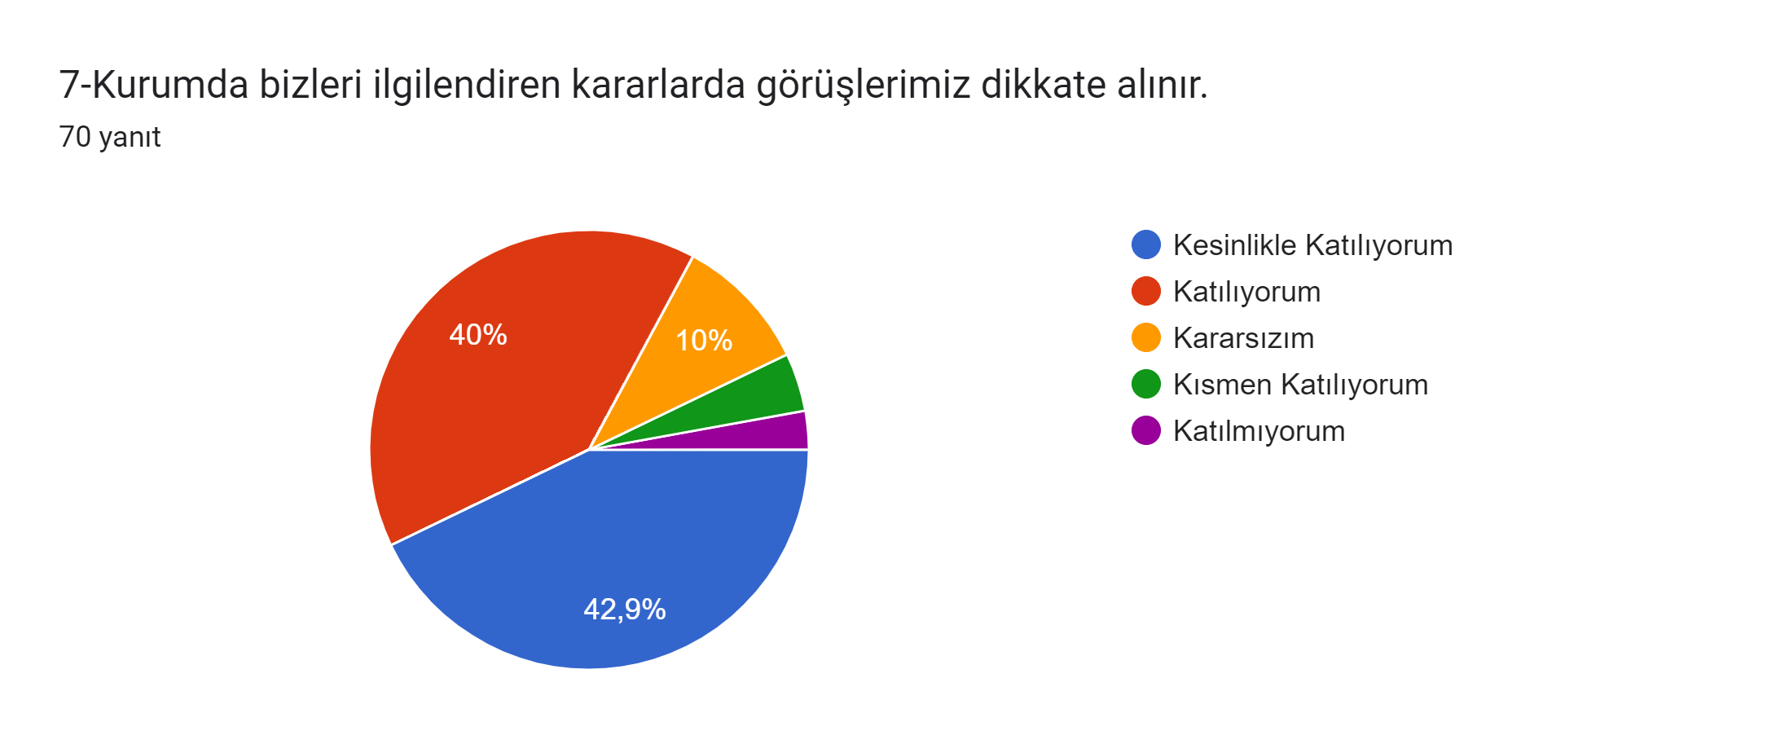
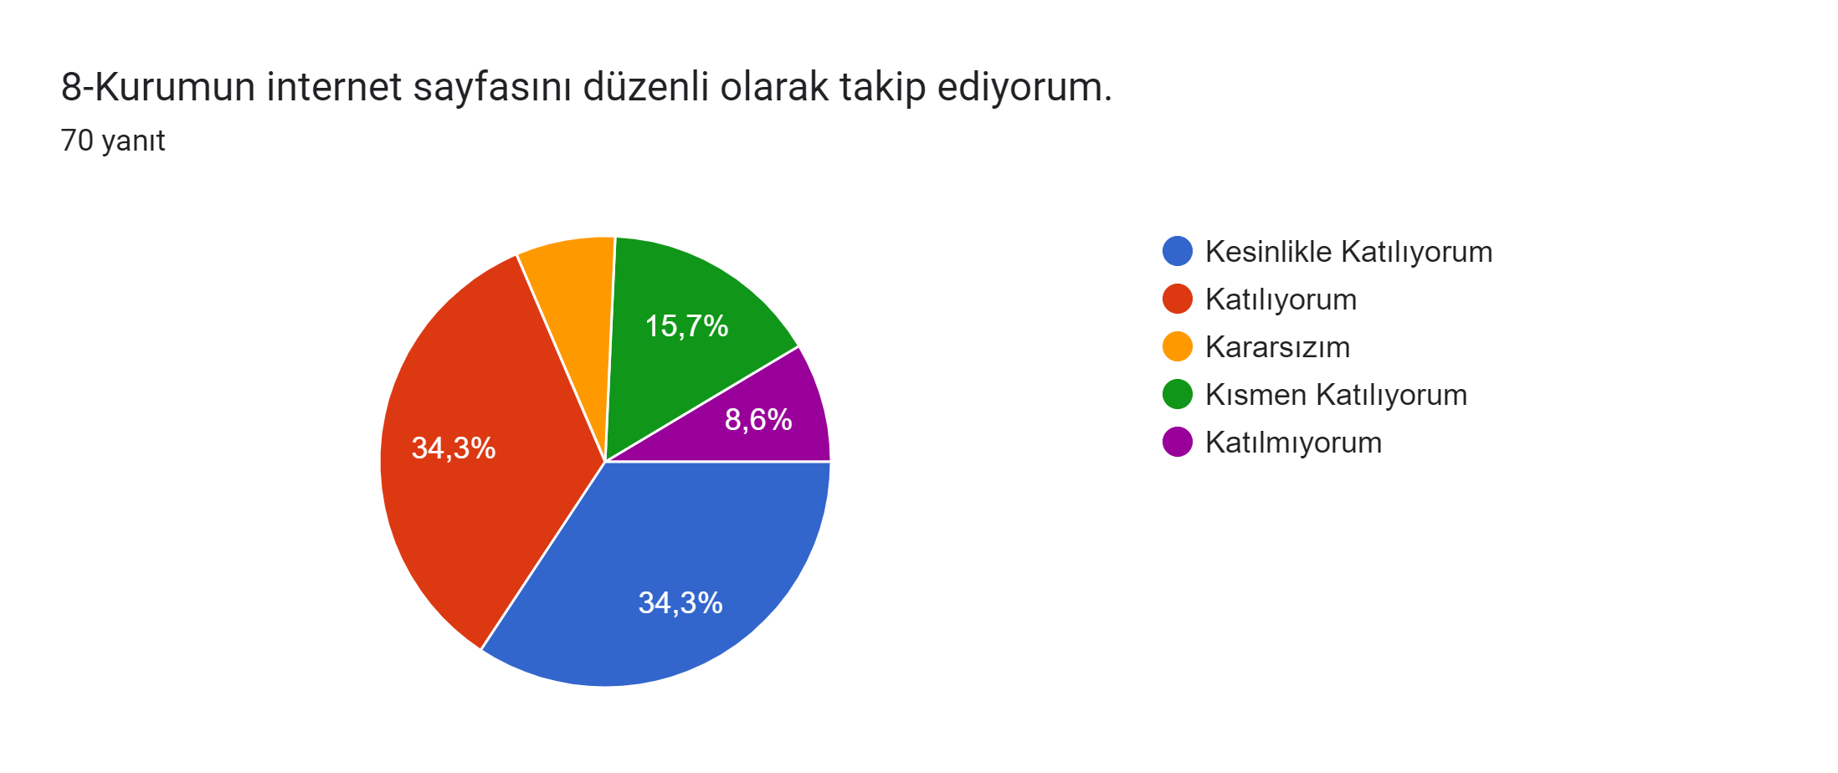
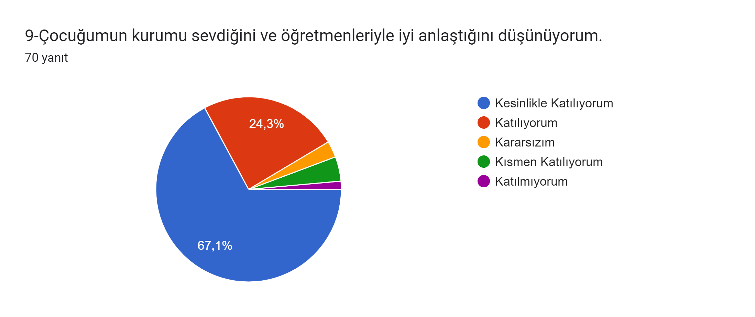
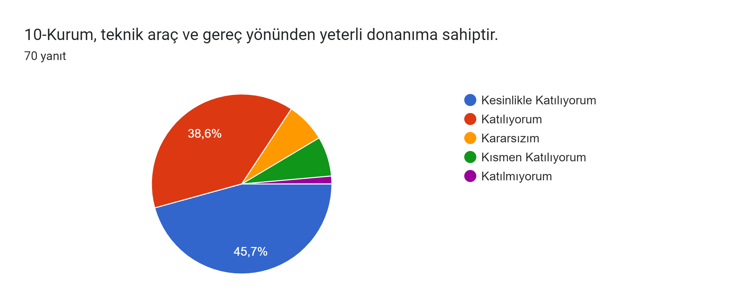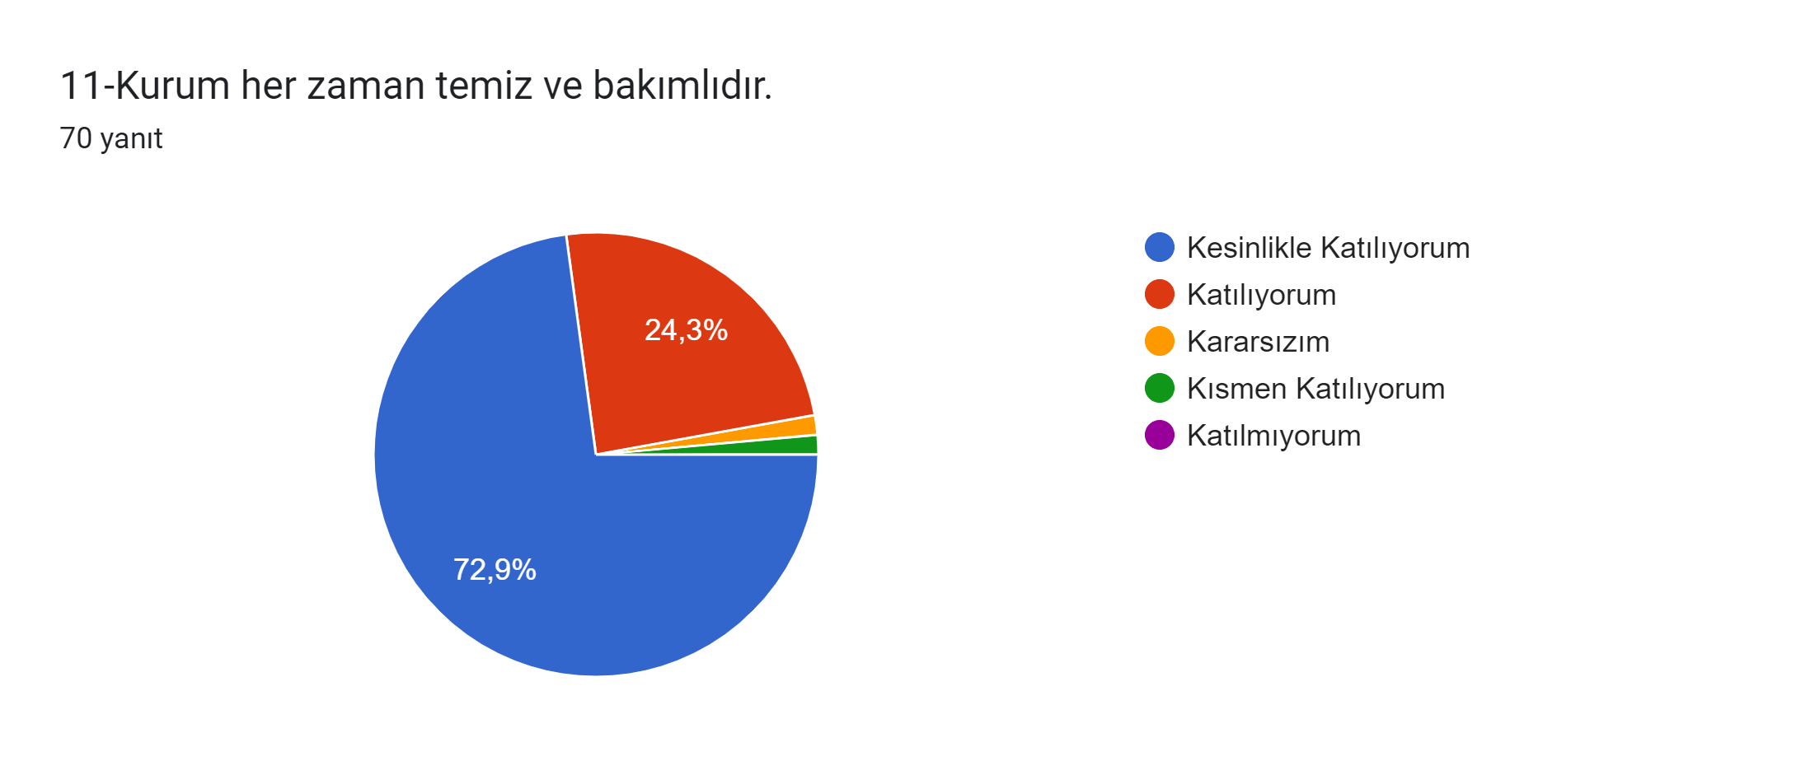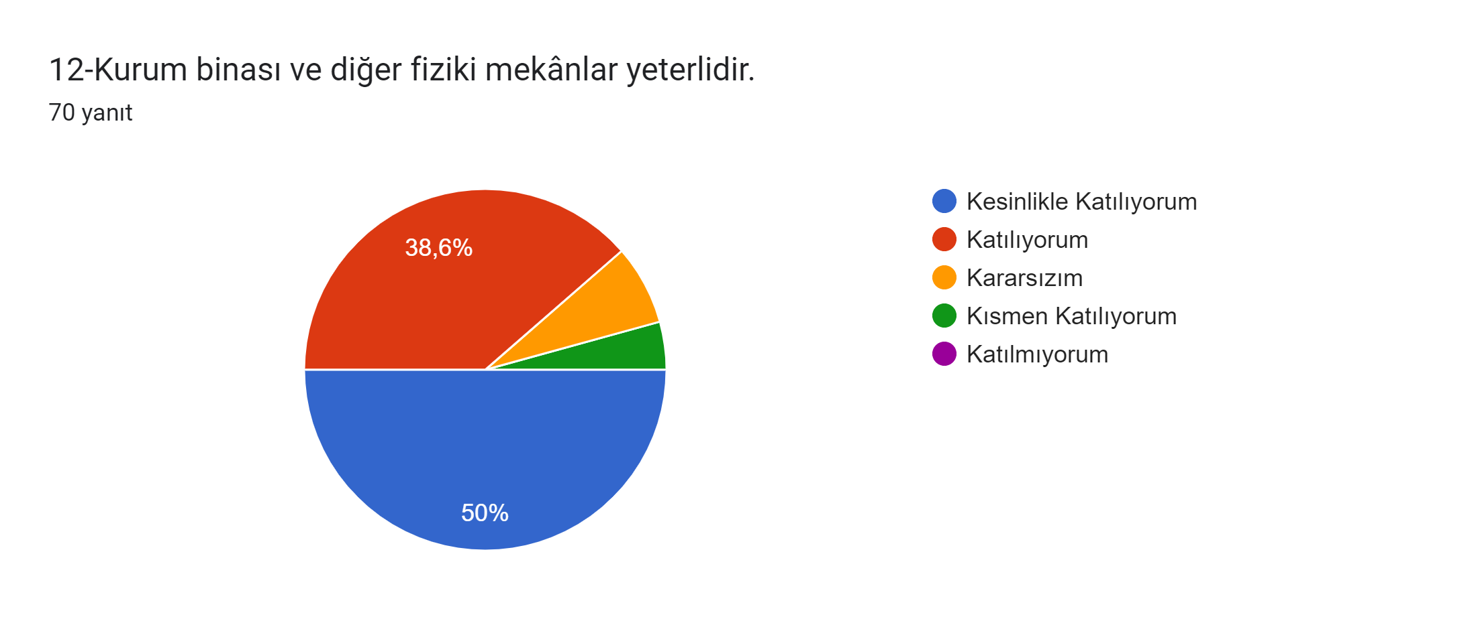
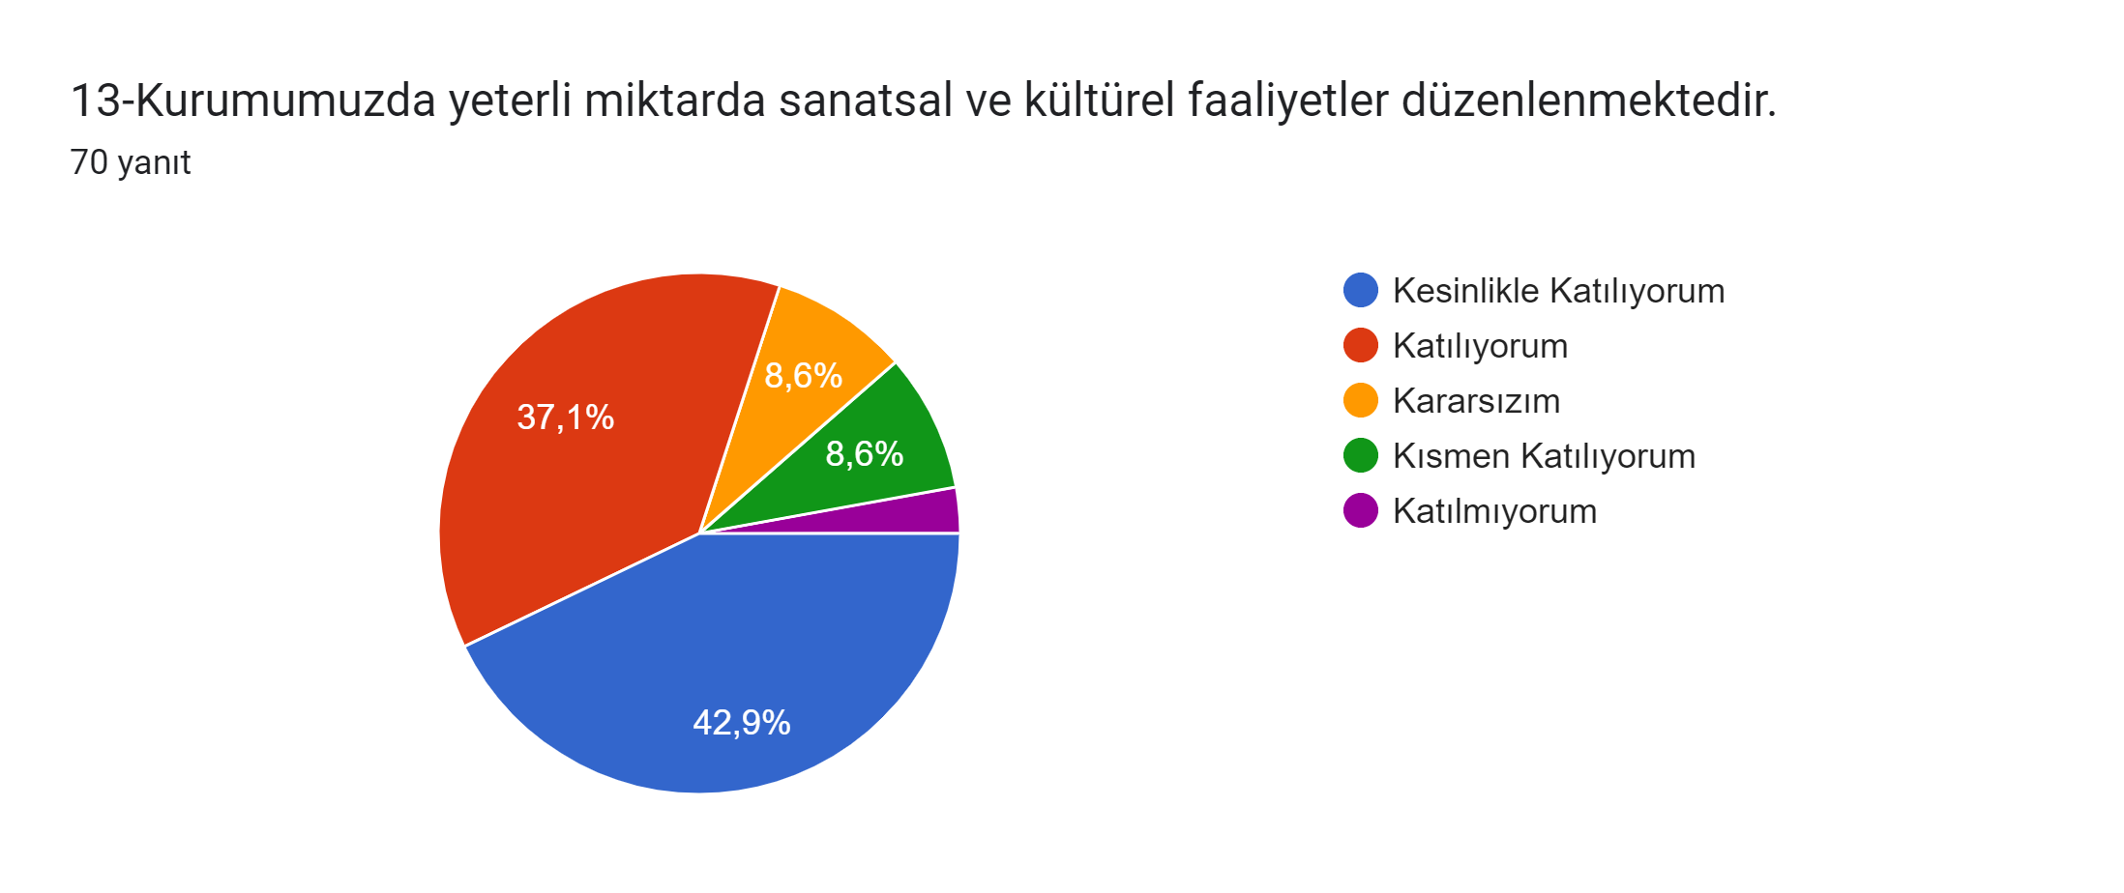
ÖĞRETMEN GRAFİKLERİ

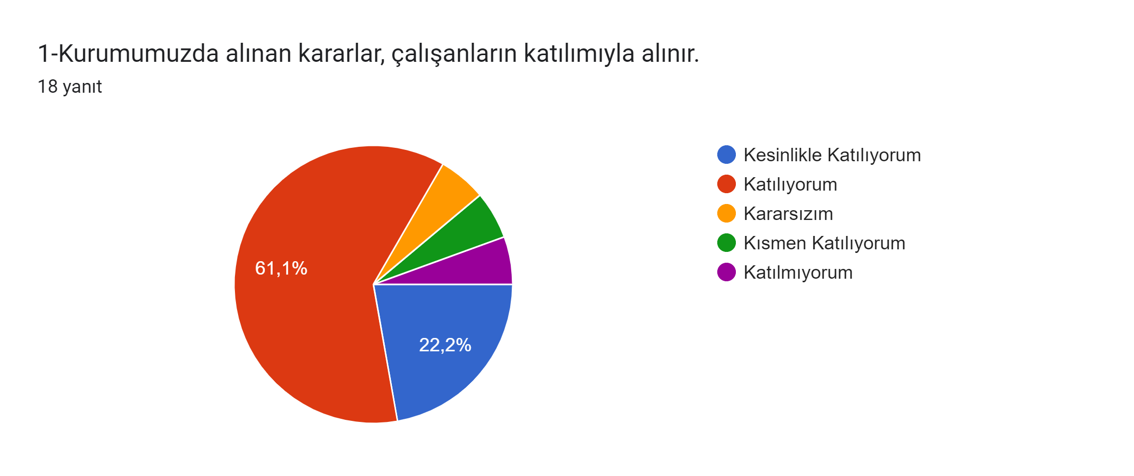
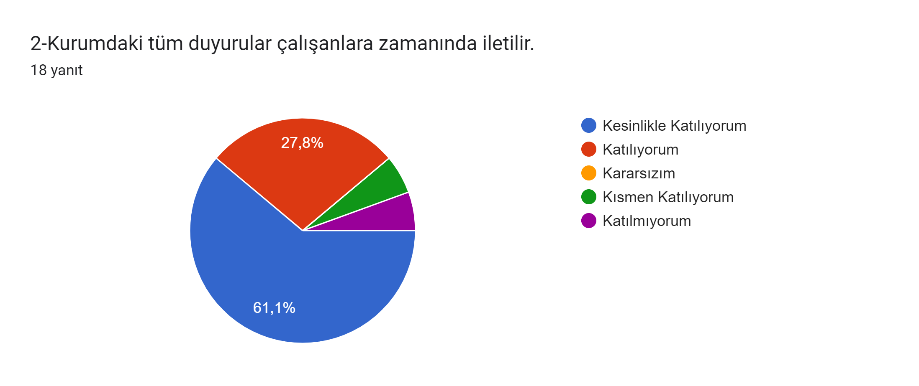
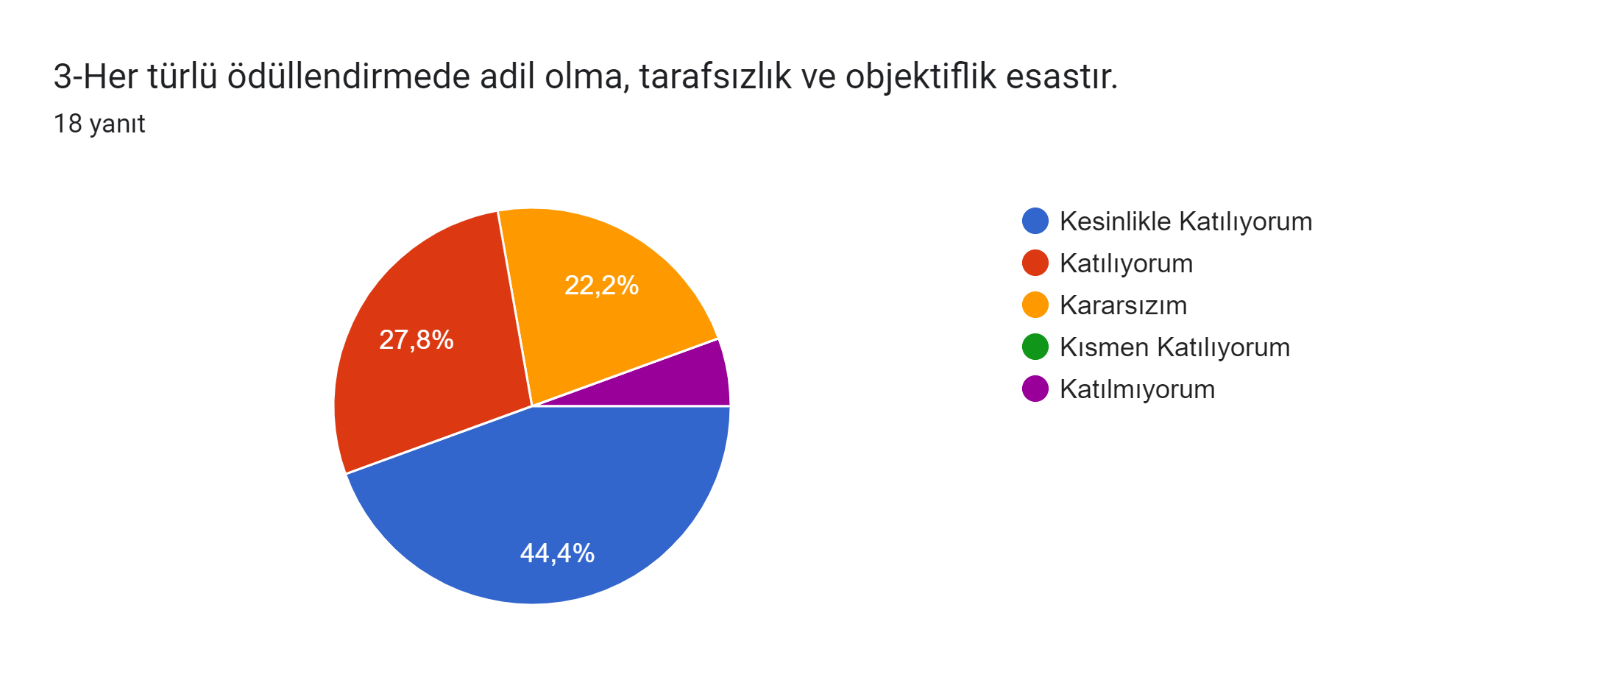
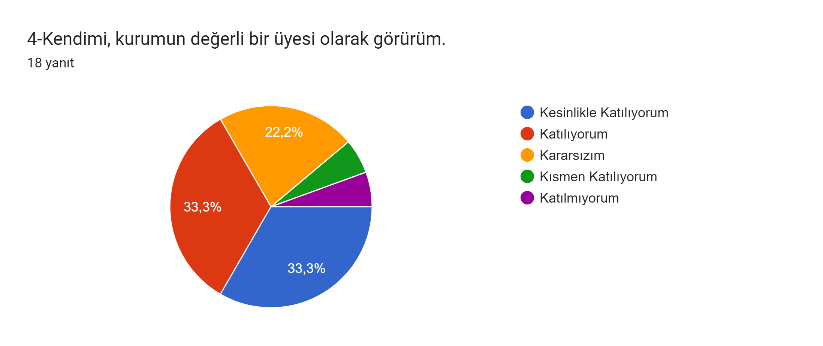
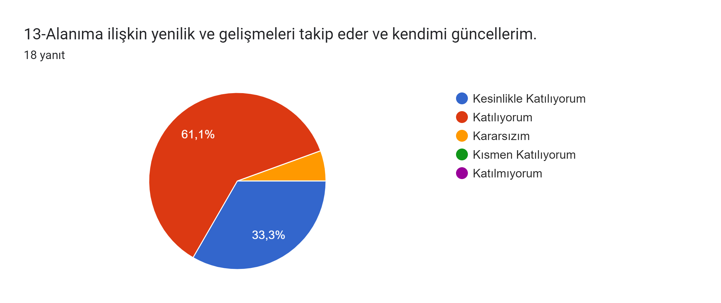

2.7. Kuruluş İçi Analiz
İnsan Kaynakları Yetkinlik Analizi
Tablo 7 Okul Yönetici Sayıları

YÖNETİCİ SAYILARI
 | Müdür | Müdür  Başyardımcısı | Müdür Yardımcısı
Norm | 1 | 0 | 1
Mevcut | 1  Kadrolu | 0 | 1  Kadrolu
Merkezimizde 1 Müdür ve 1 Müdür Yardımcısı normu mevcuttur.

SIRA | ÖĞRENCİ-ÖĞRETMEN-DERSLİK BİLGİLERİ | SAYI
1 | Öğrenci Sayısı | 162
2 | Öğretmen Sayısı | 12 Kadrolu  2 Sözleşmeli  5 Görevlendirme
3 | Derslik Sayısı | 17
4 | Derslik Başına Düşen Öğrenci Sayısı | 9
5 | Öğretmen Başına Düşen Öğrenci Sayısı | 8

Tablo 8 Öğretmen, Öğrenci, Derslik Sayıları

Tablo 9 Branş Bazında Öğretmen Norm, Mevcut, İhtiyaç Sayıları

Sıra | Branş | Norm | Mevcut | İhtiyaç
1 | Sınıf Öğretmeni | 1 | 1 | 0
2 | İngilizce Öğretmeni | 1 | 1 | 0
3 | Görsel Sanatlar | 2 | 2 | 0
4 | Bilişim Teknolojileri | 2 | 2 | 0
5 | Kimya/Kimya Teknolojisi | 1 | 1 | 0
6 | Biyoloji | 1 | 1 | 0
7 | Sosyal Bilgiler | 1 | 1 | 0
8 | Felsefe | 1 | 1 | 0
9 | Türk Dili ve Edebiyatı | 1 | 1 | 0
10 | Uçak Elektroniği | 1 | 1 | 0
11 | Uçak Gövde Motor | 1 | 1 | 0
12 | Teknoloji ve Tasarım | 1 | 0 | 1
13 | Fizik | 1 | 0 | 1
14 | Fen Bilimleri | 1 | 0 | 0
15 | Müzik | 2 | 0 | 2
16 | Rehberlik | 1 | 0 | 1
17 | İlk Öğretim Matematik | 1 | 1 | 0
18 | Lise Matematik | 1 | 0 | 1
Tablo 10 Yardımcı Personel/Destek Personeli Sayısı
Sıra | Branş | Norm | Mevcut | İhtiyaç
1 | Memur | 0 | 1 | 0
2 | Destek Personeli | 0 | 1 | 1
3 | Güvenlik Görevlisi | 0 | 0 | 1
4 | TYÇP’li çalışan | 0 | 1 | 1

Kurum Kültürü Analizi

Merkezimiz faaliyet alanlarına ilişkin hizmetler, kurumumuzdaki tüm çalışanlar tarafından işbirliği ve koordinasyon içerisinde yürütülmektedir. Yöneticilerimiz, eğitim faaliyetleri ile ilgili herhangi bir sorun yaşandığında veya bir ihtiyacın projelendirilerek çözülmesi gerektiğinde, sürecin her aşamasında öğretmenlerimizin ve personelimizin görüş ve önerilerine başvurmaktadır. İletişim yöntemleri çoğunlukla yüz yüze toplantı ve bireysel görüşmeler şeklinde olmakla birlikte, resmi yazışma sistemi olan DYS de etkin kullanılmaktadır. Kurumumuzun resmi internet sitesi ve kurumsal elektronik posta adresimiz aktif olarak kullanılmaktadır. Öğretmenlerimizin her biri, kişisel ve mesleki açıdan farklı yeterliliklere sahiptir. Sunulan hizmetin türüne ve niteliğine göre, kurum içi görevlendirmeler mesleki yeterliliğe göre şekillendirilmektedir. Yöneticiler tarafından, öğretmenlerimize eğitim faaliyetlerinde yeteri kadar serbestlik alanı bırakılmaktadır. Bu durum, öğretmenlerimizin daha verimli olmasını ve kendilerini güvende hissetmelerini sağlamaktadır.

Hizmetlerimiz, tüm paydaşlarımızın erişebileceği şeffaf bir şekilde sunulmaktadır. Öğrenci velilerimizin eğitim faaliyetlerine mümkün olduğu kadar aktif katılımları sağlanmaktadır. Ancak genelde orta düzeyde ve geçici istihdam şeklinde meslek gruplarında hizmet veren velilerimiz çoğunlukta olduğundan, kadın velilerimizin faaliyetlere katılımı daha fazladır. Bu durum, okulumuz tarafından avantaja dönüştürülerek velilerimizin bilgi ve becerilerinden üst düzeyde faydalanabileceğimiz bir organizasyon sistemi oluşturulmuştur.

Kurumumuzun 2024-2028 Stratejik Planının hazırlık çalışmaları, çalışma takvimine uygun olarak başlatılmıştır ve sistematik olarak devam ettirilmektedir. Personelimiz, stratejik yönetim süreci hakkında yeterli bilgi birikimine sahiptir. Bu durum stratejik plan hazırlama çalışmalarının sahiplenilmesine ve sağlıklı bir şekilde yürütülmesine olanak sunmaktadır.
Tablo 11 Okul Binasının Fiziki Durumu
Sıra | Kullanım Alanı/Türü | Bina Sayısı  (Tahsisli Binalar Dâhil) | Kapasite Durumu  (Yeterli/Yetersiz)
1 | Hizmet Binası | 1(Tahsisli) | Yeterli
2 | Personel Lojmanı | Yok | -
3 | Spor Salonu | Yok | -
4 | Kütüphane | Var | Yeterli
5 | İhata Duvarı | Var | Yeterli
6 | Güvenlik Kamerası Sayısı | 32 | Yeterli
7 | Yemekhane | Yok | -
8 | Engelli Asansörü | 1 | Yeterli
9 | Engelli Platformu | Yok | -

Tablo 12 Teknoloji ve Bilişim Altyapısı
Teknoloji ve Bilişim Altyapısı
Etkileşimli akıllı tahta sayısı | 16
Tablet sayısı | 54
İnternet altyapısı | Var-Yeterli
Bilgisayar/bilişim teknolojileri sınıfı/laboratuarı sayısı | 1
Fotokopi makinesi sayısı | 7
DYS kullanımı | Var
Bilişim Teknolojileri/Bilişim Teknolojileri Rehber Öğretmeni sayısı | 2/0
Elektronik dilek, istek, öneri sisteminin kullanımı | Yok
SMS bilgilendirme sistemi kullanımı | Var
MEB tarafından sağlanan resmi internet sitesinin kullanımı | Var
Resmi elektronik posta adresinin kullanımı | Var
Kurumsal istatistik elde etme sistemi kullanımı | Var

Mali Kaynak Analizi
Tablo 14 Tahmini Kaynaklar (TL)

Müdürlüğümüzün 2024-2028 döneminde kaynakları, uygulanmakta olan tasarruf tedbirleri de dikkati alınarak tahmin edilmiş ve tabloda sunulmuştur.

Tablo 13 Tahmini Kaynaklar (TL)
KAYNAKLAR | Planın  1.yılı | Planın  2.yılı | Planın  3.yılı | Planın  4.yılı | Planın  5.yılı | Toplam Kaynak
Bütçe Dışı Fonlar  (Okul Aile Birliği) | 100.000,00 | 150.000,00 | 150.000,00 | 150.000,00 | 150.000,00 | 700.000,00
Diğer (Ulusal ve Uluslararası Hibe  Fonları vb.) | 50.000,00 | 70.000,00 | 80.000,00 | 90.000,00 | 100.000,00 | 390.000,00
TOPLAM | 150.000,00 | 220.000,00 | 230.000,00 | 240.000,00 | 250.000,00 | 1.000.090,00

2.8. GZFT Analizi
Tablo 14 GZFT Listesi
İç Çevre |  | Dış Çevre
Güçlü yönler | Zayıf yönler | Fırsatlar | Tehditler
- Alanında uzman, yeniliğe ve gelişime açık; özdisiplinli işbirliği ve takım ruhu ile çalışan öğretmenlerin olması.  - Velilerimizin, eğitim faaliyetlerine beklenen düzeyde katılım sağlaması  - İl MEM tarafından yürürlüğe konan çalışmaların sahiplenilmesi  - Öğrenci ve personel işleri ile eğitim öğretim faaliyetlerinin mevzuata uygun olarak yürütülmesi  - Bilgi edinme, halkla ilişkiler sürecinin mevzuatın belirlediği yasal sürede gerçekleşmesi  - İletişim ve yazışma süreçlerinin aksatı lmadan gerçekleşmesi  - Personelimizin işbirliği içerisinde çalışması  - Kurumsal kültürün gelişmiş olması | Öğrencilerin birçoğunun özel okullarda öğrenim görmesi. Bu sebepten programlarının yoğun olması ve bunun isteksizliğe sebep olması. | - Kurum ve kuruluşlarla ilişkilerin iyi olması, uygulanacak eğitim programları öğrencilerin ihtiyaçları doğrultusunda hazırlanması ve uygulanması  - Velilerimizin merkezimizdeki eğitim ve öğretime önem vermeleri.  - Okul aile birliğinin aktif çalışması  - Kars ilindeki 2 bilim sanat merkezinden biri olması.  - Bilim ve Sanat Merkezleri için özel olarak açılan proje hibe fonlarının olması | - Öğrencilerimizin kayıt bölgemizdeki çeşitli okullardan gelmesi ve bu okulların giriş-çıkış saatlerinin çok farklı olması  - İklim şartlarının ulaşımı, bilimsel gezileri ve eğitim faaliyetlerini olumsuz etkilemesi  - Mevzuat ve paydaş beklentileri arasında yaşanan uyuşmazlık  - Güvenlik görevlisi bulunmaması  - Bilim ve Sanat Merkezlerinin işleyişini, amacını net anlatan bir yönetmeliğin olmaması

Tespitler ve İhtiyaçların Belirlenmesi
Tablo 15 Tespitler ve İhtiyaçlar
DURUM ANALİZİ  AŞAMALARI | TESPİTLER/ SORUN  ALANLARI | İHTİYAÇLAR/ GELİŞİM ALANLARI
Uygulanmakta Olan Stratejik Planın  Değerlendirilmesi | - İl ve Kurum St. Planlarında bütünlük olmaması | - İl ve Kurum hedefleri ve göstergelerinde bütünlük sağlanması
Mevzuat Analizi | - Müdürlüğümüzün hizmetlerini mevzuattaki hükümlere uygun olarak yürütmektedir.  - Tabi olduğumuz mevzuatın kapsamı, Müdürlüğümüzün  Yetkilerini çeşitlendirmekle birlikte sınırlamaktadır.  - Kurumsal kültürümüz, mevzuatta sık yaşanan değişikliklere hazırlıklı olmasına rağmen öğrenci ve velilerimizden oluşan paydaşlarımız, yeni ve farklı çalışmalara uyuma direnç göstermektedir.  - Mevzuat itibariyle öğrenci velilerinin eğitim faaliyetlerine müdahale alanını sınırlandıran herhangi bir mekanizma  bulunmamaktadır. | - Diğer kurumlarla işbirliğinde, yetki alanının genişletilmesi  - Mevzuat itibariyle Okul Müdürlerinin yetkilerinin artırılması  - Eğitim uygulamaları konusunda ulusal düzeyde tanıtım çalışmaları yaparak öğrenci ve velilerinin bilgilendirilmesi  - Mevzuatta ihtiyaç duyulan değişikliklerde “yenileme” çalışmaları yerine “güncelleme” çalışmalarına yer verilmesi  - Öğrenci velilerinin eğitim faaliyetlerine müdahale alanlarının sınırlandırılması için yasal tedbirlerin alınması  - Mevzuatın, çalışanların kendilerini güvende hissedebileceği şekilde yeniden düzenlenmesi
Üst Politika Belgeleri Analizi* |  | - Stratejik Plan Hazırlama, Stratejik Yönetim Süreci ile ilgili diğer iş ve işlemler  - Stratejik Plan hedef ve göstergelerinin üst politika belgelerindeki ilke ve prensiplere uygun hazırlanması
Paydaş Analizi | - Paydaş türü fazladır, paydaşlarımızın kurumumuzdan beklentileri farklı ve çok çeşitlidir | - Paydaşların idareden beklentilerinin faaliyet alanlarıyla uyumu sağlanmalı, plan döneminde kurumsal faaliyetler hakkında paydaşlara düzenli bilgilendirme yapılması
İnsan Kaynakları Yetkinlik Analizi | Çalışanlarımızın her biri farklı türden yeterliliklere sahiptir | - Çalışanlarımızın her alanda bilgi sahibi olması için hizmet içi eğitim faaliyetleri düzenlenmesi
Kurum Kültürü Analizi | - Kurumsal kültürümüz gelişmiş durumdadır. Kurum içi iletişim gelişmiştir, halkla ilişkiler sağlıklı bir şekilde yürütülmektedir.  - Eğitim faaliyetlerine kadın velilerimizin katılım oranları yüksektir fakat genel katılım oranları beklenen düzeyde değildir | - Eğitim-öğretim faaliyetlerine genel katılım oranlarının yükseltilmesi
Fiziki Kaynak Analizi | - Hizmet binamız çok eskidir.  - Derslik sayıları yeterlidir fakat fiziki yetersizlikten dolayı kütüphane, hizmetli dinlenme odası, mescit vs. mevcut değildir. | - Mevcut hizmet binası yerine yeni bir hizmet binası yapılması
Teknoloji ve  Bilişim Altyapısı Analizi | - Bilişim Teknolojileri Rehber Öğretmenimiz bulunmamaktadır | - Kadrolu Bilişim Teknolojileri Rehber Öğretmeni ihtiyacı
Mali Kaynak Analizi | - Tasarruf tedbirleri kapsamında fatura kalemleri dışında ödenek gelmemektedir.  - Ailelerin gelir düzeyi düşük olduğundan okul-aile birliğine az miktarda bağış yapılmaktadır  - Okul-aile birliği iş ve işlemleri okul yöneticileri tarafından üstlenilmektedir | - Harcama planlamalarında mali kaynaklarda meydana gelecek öngörülemeyen değişikliklerin dikkate alınması

3.BÖLÜM: GELECEĞE BAKIŞ
Misyon, Vizyon ve Temel Değerler

3.1. MİSYONUMUZ
Üstün ve özel yetenekleri özel değerlendirme yöntemleri kullanılarak keşfedilmiş öğrencilere farklılaştırılmış eğitim programları uygulayarak, birikimlerinden yeni çıkarımlara varıp; görüşlerini yaratıcı bir biçimde dile getirebilen, öz disiplinli, özsaygılı, evrensel ve ulusal değerleri özümsemiş, topluma yön verecek liderler yetiştirmektir.

3.2. VİZYONUMUZ
Üstün ve özel yetenekleri özel değerlendirme yöntemleri kullanılarak keşfedilmiş öğrencilere farklılaştırılmış eğitim programları uygulayarak, birikimlerinden yeni çıkarımlara varıp; görüşlerini yaratıcı bir biçimde dile getirebilen, özdisiplinli, özsaygılı, evrensel ve ulusal değerleri özümsemiş, topluma yön verecek liderler yetiştirmektir. Öğrencilerimizin bireysel özelliklerini ve yeteneklerini tanılamak ve onların bu yeteneklerini en üst düzeye kadar geliştirmek, Sürekli değişen dünyaya öğrencileri hazırlayacak ve onlara, dünyaya anlamlı katkılarda bulunmalarını sağlayacak eğitimi sunmak, Öğrencileri ulusal ve uluslararası arenalarda söz sahibi olacak, geleceğin liderleri olarak yetiştirmek, Öğrencileri küresel düşünen, ulusal ve yöresel çözümler üretebilen bireyler olarak yetiştirmek ve onları yeteneklerini çevreleri ve insanlık için kullanmaya özendirmek. Atatürk ilkeleri doğrultusunda çağdaş uygarlık düzeyine ulaşmak amacıyla topluma katkıda bulunmak.

3.3. TEMEL DEĞERLERİMİZ
- Milli ve Manevi Değerler
- Yasalara Saygı
- Akılcılık
- Çağdaşlık
- İşbirliği ve Bilgi Paylaşımı
- Demokratik Sorun Çözme Yöntemleri
- Eleştirel Düşünme
- Fırsat Eşitliği
- Kaliteli Hizmet
- Stratejik Yönetim Süreci
- Araştırma ve Geliştirme
- Evrensel Değerler
- Kişisel ve Mesleki Gelişim
- Üretkenlik
- İletişim Yöntemlerinin Geliştirilmesi

4. AMAÇ, HEDEF VE STRATEJİLERİN BELİRLENMESİ
Stratejik Amaçlar
Tablo 16 Stratejik Amaçlar, Hedefler

AMAÇ 1 (A1) | Eğitim ve öğretime erişim oranlarını artırarak eğitim kurumlarının hedef kitlesini oluşturan her bireye ulaşmak
Hedef 1.1 (H1.1) | BİLSEM’lerde kaydı silinen öğrenci oranını %’1e indirmek
AMAÇ 2 (A2) | Eğitim ve öğretim faaliyetlerinde ortaya çıkan sorunları proje tabanlı  yöntemlerle çözüme ulaştırmak ve 21. yüzyıl becerileri ile bütünleşik kaliteli eğitim hizmeti sunmak
Hedef 2.1 (H2.1) | 2028 yılına kadar her öğrencimizin yerel, ulusal ve uluslararası düzeyde proje  tabanlı bilimsel, teknolojik çalışmalardan en az 1’ine aktif katılımını sağlamak
AMAÇ 3 (A3) | Eğitim kurumlarının kapasitesini ve donanım altyapısını, genel ve özel ihtiyaçları karşılayacak nitelikte geliştirmek
Hedef 3.1 (H3.1) | Güvenli ve sosyal bir okul ortamı oluşturmak için özel grupların ihtiyaçlarını da  dikkate alarak fiziksel ortamların güvenlik ve sağlık standartlarını %100’e çıkarmak

HEDEFE İLİŞKİN GÖSTERGELER
Sıra | Gösterge |  |  |  |  | Mevcut (2023) |  |  | Hedef (2028) |  | Sorumlu Birim
PG 1.1.1 | %20 devamsızlık sınırını aşan öğrenci sayısı |  |  |  |  | 5,33 |  |  | 1% |  | Rehberlik Birimi
PG 1.1.2 | %30 devamsızlık sınırını aşarak kaydı  silinen öğrenci sayısı |  |  |  |  | 2,96 |  |  | 1% |  | Rehberlik Birimi
A1 | Eğitim ve öğretime erişim oranlarını artırarak eğitim kurumlarının hedef kitlesini oluşturan her bireye ulaşmak
H1.1 | BİLSEM’lerde kaydı silinen öğrenci oranını %’1e indirmek
Performans Göstergeleri | Hedefe Etkisi (%) | 2023 (MEVCUT) | 2024 | 2025 | 2026 |  | 2027 | 2028 |  | İzleme Sıklığı |  | Raporlama Sıklığı
PG 1.1.1 | 5 | 5 | 5 | 5 | 5 |  | 5 | 5 |  | 6 ay |  | 6 ay
PG 1.1.2 | 5 | 5 | 5 | 5 | 5 |  | 5 | 5 |  | 6 ay |  | 6 ay
Sorumlu Birim | Rehberlik Birimi
İşb. Yap. Birim(ler) | Tüm iç paydaşlar
Riskler | Öğrencinin merkeze ulaşımda zorlanması Öğrencilerin ve ailelerin sınav kaygısı  Okul sonrası öğrencilerin yorgun olmalarından kaynaklı isteksizlikleri
Stratejiler | Veli ve öğrenciler devamsızlık konusunda bilgilendirilecek.  Devamsızlığı 20% olan öğrencilere devamsızlık mektubu gönderilecek. Veli ziyaretleri gerçekleştirilecek, öğrenci danışman öğretmeni ve rehber öğretmen öğrenci velisi ile birebir görüşmeler yapacak.
Maliyet Tahmini | 0
Tespitler | Kayıt bölgesindeki öğrenciler ulaşım sorunu (maddi) yaşamaktadır.
İhtiyaçlar | Öğrencilerin ulaşım problemine kaynak ayrılmalı.  Merkezin çalışma saatleri düzenlenmeli.

Stratejik Hedefler, Performans Göstergeleri, Stratejiler
Amaç 1 (A1) Eğitim ve öğretime erişim oranlarını artırarak eğitim kurumlarının hedef kitlesini oluşturan her bireye ulaşmak

Hedef 1.1 (H1.1) BİLSEM’lerde kaydı silinen öğrenci oranını %’1e indirmek

Amaç 2 (A2) Eğitim ve öğretim faaliyetlerinde ortaya çıkan sorunları proje tabanlı yöntemlerle çözüme ulaştırmak ve 21. yüzyıl becerileri ile bütünleşik kaliteli eğitim hizmeti sunmak.

Hedef 2.1 (H2.1) 2028 yılına kadar her öğrencimizin yerel, ulusal ve uluslararası düzeyde proje tabanlı bilimsel, teknolojik çalışmalardan en az 1’ine aktif katılımını sağlamak.

HEDEFE İLİŞKİN GÖSTERGELER
Sıra | Gösterge |  |  |  |  |  |  |  |  | Mevcut (2023) | Hedef (2028) |  | Sorumlu Birim
PG 2.1.1 | Ulusal proje ve yarışmalara başvuru sayısı |  |  |  |  |  |  |  |  | 30 | 50 |  | Proje Birimi
PG 2.1.2 | Ulusal proje ve yarışmalarda kabul sayısı |  |  |  |  |  |  |  |  | 11 | 15 |  | Proje Birimi
PG 2.1.3 | Uluslararası proje ve yarışmalara başvuru sayısı |  |  |  |  |  |  |  |  | 6 | 10 |  | Proje Birimi
PG 2.1.4 | Uluslararası proje ve yarışmalarda kabul sayısı |  |  |  |  |  |  |  |  | 4 | 8 |  | Proje Birimi
PG 2.1.5 | Program dışında düzenlenen faaliyet sayısı (Bilim/sanat söyleşisi, gezi, aile eğitimi, diğer kurumlarla işbirliği faaliyetleri vb.) |  |  |  |  |  |  |  |  | 15 | 25 |  | Rehberlik  Birimi
PG 2.1.6 | Lisansüstü eğitim yapan öğretmen sayısı (devam edenler dahil) |  |  |  |  |  |  |  |  | 12 | 18 |  | Tüm  Birimler
PG 2.1.7 | Öğretmenlerin katıldığı çalıştay, kongre, sempozyum vb.  organizasyon sayısı |  |  |  |  |  |  |  |  | 5 | 15 |  | Tüm  Birimler
PG 2.1.8 | Öğretmenlerin katıldığı hizmetiçi eğitim faaliyeti ortalaması |  |  |  |  |  |  |  |  | 20 | 30 |  | Tüm Birimler
A2 |  | Eğitim ve öğretim faaliyetlerinde ortaya çıkan sorunları proje tabanlı yöntemlerle çözüme ulaştırmak ve 21. yüzyıl becerileri ile bütünleşik kaliteli eğitim hizmeti sunmak
H2.1 |  | 2023 yılına kadar her öğrencimizin yerel, ulusal ve uluslararası düzeyde proje tabanlı bilimsel, teknolojik çalışmalardan en az 1’ine aktif katılımını sağlamak
Performans Göstergeleri |  | Hedefe Etkisi (%) | 2023 (MEVCUT) | 2024 | 2025 | 2026 | 2027 | 2028 | İzleme Sıklığı |  |  | Raporlama Sıklığı
PG 2.1.1 |  | 5 | 5 | 5 | 5 | 5 | 5 | 5 | 6 ay |  |  | 6 ay
PG 2.1.2 |  | 5 | 5 | 5 | 5 | 5 | 5 | 5 | 6 ay |  |  | 6 ay
PG 2.1.3 |  | 5 | 5 | 5 | 5 | 5 | 5 | 5 | 6 ay |  |  | 6 ay
PG 2.1.4 |  | 5 | 5 | 5 | 5 | 5 | 5 | 5 | 6 ay |  |  | 6 ay
PG 2.1.5 |  | 5 | 5 | 5 | 5 | 5 | 5 | 5 | 6 ay |  |  | 6 ay
PG 2.1.6 |  | 5 | 5 | 5 | 5 | 5 | 5 | 5 | 6 ay |  |  | 6 ay
PG 2.1.7 |  | 5 | 5 | 5 | 5 | 5 | 5 | 5 | 6 ay |  |  | 6 ay
PG 2.1.8 |  | 5 | 5 | 5 | 5 | 5 | 5 | 5 | 6 ay |  |  | 6 ay
Sorumlu Birim |  | Tüm iç paydaşlar
İşb. Yap.  Birim(ler) |  | Tüm birimler
Riskler |  | AB Fonlarında yapılması muhtemel kısıtlamalar  TÜBİTAK Fonlarında yapılması muhtemel kısıtlamalar  Hibe projeleri dışındaki proje çalışmalarına maddi destek sağlanamaması
Stratejiler |  | Öğretmenlerimizin tamamının proje hazırlama eğitimi alması sağlanacak.  Her öğrencimizin en az 1 yerel/ulusal/uluslararası proje çalışmasına katılımı sağlanacak.
Maliyet Tahmini |  | 30.000TL
Tespitler |  | Okulumuzun bağımsız bir bütçesinin olmaması  Okul-Aile birliği gelirlerinin zorunlu ihtiyaçları karşılayacak miktarda olması
İhtiyaçlar |  | Proje yazma konusunda eğitim verilmesi

Amaç 3 (A3) Eğitim kurumlarının kapasitesini ve donanım altyapısını, genel ve özel ihtiyaçları karşılayacak nitelikte geliştirmek

Hedef 3.1 (H3.1)

Güvenli ve sosyal bir okul ortamı oluşturmak için özel grupların ihtiyaçlarını da dikkate alarak fiziksel ortamların güvenlik ve sağlık standartlarını %100’e çıkarmak

HEDEFE İLİŞKİN GÖSTERGELER
Sıra | Gösterge |  |  |  |  |  |  | Mevcut (2023) |  | Hedef (2028) |  | Sorumlu Birim
PG 3.1.1 | Engellilerin hizmetine sunulan asansörlerden aktif kullanılan asansör oranı |  |  |  |  |  |  | 1 |  | 1 |  | Kurum Yönetimi
PG 3.1.2 | Engellilerin hizmetine sunulan engelli rampalarından aktif kullanılan engelli rampası oranı |  |  |  |  |  |  | 0 |  | 0 |  | Kurum Yönetimi
PG 3.1.3 | Kurum Risk Analizi sayısı |  |  |  |  |  |  | 1 |  | 3 |  | Kurum Yönetimi
PG 3.1.4 | Kurum Acil Durum Planı sayısı |  |  |  |  |  |  | 1 |  | 1 |  | Kurum Yönetimi
PG 3.1.5 | Güvenlik kamerası sistemi sayısı |  |  |  |  |  |  | 21 |  | 25 |  | Kurum Yönetimi
PG 3.1.6 | Mevcut kamera sayısının, ihtiyaç duyulan kamera sayısına oranı |  |  |  |  |  |  | 0 |  | 0 |  | Kurum Yönetimi
PG 3.1.7 | Güvenlik görevlisi sayısı |  |  |  |  |  |  | 0 |  | 2 |  | Kurum Yönetimi
PG 3.1.8 | Derslik başına düşen öğrenci sayısı |  |  |  |  |  |  | 9,52 |  | 8 |  | Kurum Yönetimi
PG 3.1.9 | Öğretmen başına düşen öğrenci sayısı |  |  |  |  |  |  | 8,52 |  | 8 |  | Kurum Yönetimi
PG 3.1.10 | Kalite standartlarını içeren sertifika sayısı (Beyaz Bayrak, Beslenme Dostu Okul, ISO sertifikaları vb.) |  |  |  |  |  |  | 3 |  | 3 |  | Kurum Yönetimi
A3 |  | Eğitim kurumlarının kapasitesini ve donanım altyapısını, genel ve özel ihtiyaçları karşılayacak  nitelikte geliştirmek
H3.1 |  | Güvenli ve sosyal bir okul ortamı oluşturmak için özel grupların ihtiyaçlarını da dikkate alarak  fiziksel ortamların güvenlik ve sağlık standartlarını %100’e çıkarmak
Performans Göstergeleri |  | Hedefe Etkisi (%) | 2023 (MEVCUT) | 2024 | 2025 | 2026 | 2027 |  | 2028 |  | İzleme Sıklığı | Raporlama Sıklığı
PG 3.1.1 |  | 5 | 5 | 5 | 5 | 5 | 5 |  | 5 |  | 6 ay | 6 ay
PG 3.1.2 |  | 5 | 5 | 5 | 5 | 5 | 5 |  | 5 |  | 6 ay | 6 ay
PG 3.1.3 |  | 5 | 5 | 5 | 5 | 5 | 5 |  | 5 |  | 6 ay | 6 ay
PG 3.1.4 |  | 5 | 5 | 5 | 5 | 5 | 5 |  | 5 |  | 6 ay | 6 ay
PG 3.1.5 |  | 5 | 5 | 5 | 5 | 5 | 5 |  | 5 |  | 6 ay | 6 ay
PG 3.1.6 |  | 5 | 5 | 5 | 5 | 5 | 5 |  | 5 |  | 6 ay | 6 ay
PG 3.1.7 |  | 5 | 5 | 5 | 5 | 5 | 5 |  | 5 |  | 6 ay | 6 ay
PG 3.1.8 |  | 5 | 5 | 5 | 5 | 5 | 5 |  | 5 |  | 6 ay | 6 ay
PG 3.1.9 |  | 5 | 5 | 5 | 5 | 5 | 5 |  | 5 |  | 6 ay | 6 ay
PG 3.1.10 |  | 5 | 5 | 5 | 5 | 5 | 5 |  | 5 |  | 6 ay | 6 ay
Sorumlu Birim |  | Merkez Yönetimi
İşb. Yap. Birim(ler) |  | Tüm Birimler
Riskler |  | Engelli asansörlerinin bozulma ihtimaline karşın aktif kullanılmaması  Güvenlik kamerası ihtiyacının karşılanabilmesi için kendi binamızın olmayışı
Stratejiler |  | Taşınılması Planlanan binanın Güvenlikle ilgili donanımlarının tamamlanması
Maliyet Tahmini |  | 20.000TL
Tespitler |  | Geçici olarak bir okulun son katında eğitim öğretim faaliyetlerine devam ettiğimiz için  yukarda verilen bilgiler ev sahibi okula aittir
İhtiyaçlar |  | Merkezimizin kendi binasına bir an önce taşınması.

Maliyetlendirme
Tahmini Kaynaklar Analizinden yararlanılarak kurumumuzun 5 yıllık hedeflerine ulaşılabilmesi için planlanan faaliyetlerin Tahmini Maliyet Analizi yapılmıştır.

Tablo 17 Tahmini Maliyetler (TL)

Hedefler | Planın  1.Yılı | Planın  2.Yılı | Planın  3.Yılı | Planın  4.Yılı | Planın  5.Yılı | Toplam  Maliyet
A1 | 0 | 0 | 0 | 0 | 0 | 0
H1.1 | 0 | 0 | 0 | 0 | 0 | 0
A2 | 30000,00 | 50000,00 | 60000,00 | 70000,00 | 80000,00 | 290000,00
H2.1 | 20000,00 | 30000,00 | 0 | 0 | 0 | 50000,00
A3 | 20000,00 | 30000,00 | 0 | 0 | 0 | 50000,00
H3.1 | 20000,00 | 30000,00 | 0 | 0 | 0 | 50000,00
TOPLAM | 90000,00 | 140000,00 | 60000,00 | 70000,00 | 80000,00 | 540000,00

İzleme ve Değerlendirme
Müdürlüğümüzün 2024-2028 Stratejik Planı İzleme ve Değerlendirme sürecini ifade eden İzleme ve Değerlendirme Modeli hazırlanmıştır. Okulumuzun Stratejik Plan İzleme- Değerlendirme çalışmaları eğitim-öğretim yılı çalışma takvimi de dikkate alınarak 6 aylık ve 1 yıllık sürelerde gerçekleştirilecektir. 6 aylık sürelerde Kurum Müdürüne rapor hazırlanacak ve değerlendirme toplantısı düzenlenecektir. İzleme-değerlendirme raporu, istenildiğinde İl Milli Eğitim Müdürlüğüne gönderilecektir.

STRATEJİK PLAN HAZIRLAMA EKİBİ

6 AYLIK İZLEME
1 YILLIK İZLEME

RAPOR HAZIRLAMA VE DEĞERLENDİRMEE
RAPOR HAZIRLAMA VE DEĞERLENDİRMEE

İZLEME VE DEĞERLENDİRME RAPORUNUN İLE GÖNDERİLMESİ

İZLEME VE DEĞERLENDİRME RAPORUNUN İLE GÖNDERİLMESİ

EKLER

Tablo 18 Strateji Geliştirme Kurulu
SIRA | ADI-SOYADI | GÖREVİ | KURULDAKİ GÖREVİ
1 | Ali Kasım BULUT | Merkez Müdürü | Başkan
2 | Evren Özgür ABBASOĞLU | Türk Dili ve Edebiyatı Öğretmeni | Üye
3 | Mustafa OTHAN | Felsefe Öğretmeni | Üye
4 | Nigar GÖNÜLALAN ÖZTÜRK | Kimya Öğretmeni | Üye
5 | Mehmet Kadir BATMACA | Okul Aile Birliği Başkanı | Üye

Tablo 19 Stratejik Plan Hazırlama Ekibi

SIRA | ADI-SOYADI | GÖREVİ | KURULDAKİ GÖREVİ
1 | Necife Kader CENGİZ | Müdür Yardımcısı | Başkan
2 | Öznur BULUT | Sınıf Öğretmeni | Üye
3 | Erdinç OKULMUŞ | Bilişim Teknolojileri Öğretmeni | Üye
4 | Ozan Ali ÇAĞRAŞAN | İlköğretim Matematik Öğretmeni | Üye
5 | Necla AYIRKAN | Veli | Üye

KARS İL MİLLİ EĞİTİM MÜDÜRLÜĞÜNE

a) MEB 2024-2028 Stratejik Planı Makam Oluru
b) Strateji Geliştirme Başkanlığının 06.10.2022 tarihli ve E-66968699-10.06.01-60162336 sayılı
yazısı (Genelge No: 2022/21)
c) 12.03.2024 tarih ve 98658575 sayılı yazınız.
d) 13.03.2024 tarih ve 98716142 sayılı yazınız.

5018 sayılı Kamu Mali Yönetimi ve Kontrol Kanununun 9. Maddesinde "Kamu İdareleri, Kalkınma Planları, Programlar, İlgili Mevzuat ve benimsedikleri temel ilkeler çerçevesinde geleceğe ilişkin misyon ve vizyonlarını oluşturmak, stratejik amaçlar ve ölçülebilir hedefler saptamak, performanslarını önceden belirlenmiş göstergeler doğrultusunda ölçmek ve bu sürecin izleme ve değerlendirmesini yapmak amacıyla katılımcı yöntemlerle stratejik plan hazırlanır" denilmektedir. 5018 sayılı Kanun ile ilgi (b) yönetmelik ve Milli Eğitim Bakanlığının ilgi (c) Genelgesi gereği 2019-2023 yıllarını kapsayanSöke Bilim ve Sanat MerkeziMüdürlüğü Stratejik Planı" birimlerle birlikte yapılan çalışmalar ve birimlerin yazılı görüşleri esas alınarak, ilgi (d) kılavuz çerçevesinde temel politika belgeleri ve referans üst politika belgeleriyle uyumlu olacak şekilde hazırlanmıştır. Söke Bilim ve Sanat Merkezi Müdürlüğü 2019-2023 Stratejik Planı'nın uygulamaya konulması müdürlüğümüzce uygun görülmektedir. Makamlarınızca da uygun bulunduğu takdirde, Olurlarınıza arz ederim.

Ali Kasım BULUT
Kurum Müdürü

Uygun Görüşle Arz Ederim
Metin AVCI
İl Milli Eğitim Şube Müdürü
OLUR
…/…./2024
Nevzat KAYA
İl Milli Eğitim Müdürü

